НАЦІОНАЛЬНИЙ ТЕХНІЧНИЙ УНІВЕРСИТЕТ УКРАЇНИ
«КИЇВСЬКИЙ ПОЛІТЕХНІЧНИЙ ІНСТИТУТ
імені ІГОРЯ СІКОРСЬКОГО»
Факультет менеджменту та маркетингу
Кафедра промислового маркетингу

До захисту допущено:
Завідувач кафедри
________ Сергій СОЛНЦЕВ
" 16 " червня 2023 р.

Дипломна робота
на здобуття ступеня бакалавра
за освітньо-професійною програмою «Промисловий маркетинг»
спеціальності 075 «Маркетинг»
на тему: «Визначення доцільності модифікації страхового товару для дітей АТ «СК «Країна»»

Виконав:  студент (-ка) IV курсу, групи УМ-з91  Федоренко Ярослав Борисович |   __________
Керівник:  Доцент кафедри промислового маркетингу, к. т. н., доцент  Лебеденко Сергій Олександрович | __________
Рецензент:  Доцент кафедри міжнародної економіки, к. е. н., доцент  Савченко Сергій Миколайович | __________

Засвідчую, що у цій дипломній роботі немає запозичень з праць інших авторів без відповідних посилань.

Студент ____________

Київ – 2023 року
Національний технічний університет України
«Київський політехнічний інститут імені Ігоря Сікорського»
Факультет менеджменту та маркетингу
Кафедра промислового маркетингу

Рівень вищої освіти – перший (бакалаврський)
Спеціальність – 075 «Маркетинг»
Освітньо-професійна програма «Промисловий маркетинг»

ЗАТВЕРДЖУЮ
Завідувач кафедри
_______ Сергій СОЛНЦЕВ
" 16 " червня 2023р.

ЗАВДАННЯ
на дипломну роботу студенту
Федоренку Ярославу Борисовичу
- Тема роботи: «Визначення доцільності модифікації страхового товару для дітей АТ «СК «Країна»», керівник роботи: Лебеденко Сергій Олександрович, к. т. н., доцент кафедри промислового маркетингу, затверджені наказом по університету від «31» травня 2023 р. № 2078 – с.
- Строк подання студентом роботи «12» червня 2023 р.
- Вихідні дані до роботи: господарська діяльність підприємства АТ «СК «Країна», статистичні дані, наукові статті і посібники за темою роботи, офіційні інтернет-джерела.
- Зміст роботи : проведення аналізу АТ «СК «Країна» на ринку страхових послуг України, аналіз маркетингового середовища компанії, визначення маркетингової управлінської проблеми, обґрунтування методології дослідження, визначення мети та завдань дослідження, планування та організація дослідження, збір та аналіз його результатів, пропонування пропозиції, щодо вдосконалення маркетингової діяльності підприємства, а також економічне обґрунтування ефективності маркетингових заходів.
- Перелік ілюстративного матеріалу: 25 таблиць, 13 рисунків, 7 формул, 1 додаток, презентація.
- Дата видачі завдання «06» лютого 2023 р.
Календарний план
№ | Назва етапів виконання дипломної роботи | Термін виконання етапів роботи | Примітка
1 | Аналіз діяльності підприємства | 01.03.2023 – 09.03.2023
2 | Аналіз маркетингового середовища | 10.03.2023 – 19.03.2023
3 | Визначення маркетингової управлінської проблеми | 20.03.2023 – 23.03.2023
4 | Аналіз та обґрунтування методології дослідження | 24.03.2023 – 03.04.2023
5 | Визначення цілей та завдань дослідження | 04.04.2023 – 09.04.2023
6 | Планування та організація збору даних | 10.04.2023 – 19.04.2023
7 | Збір та аналіз даних | 20.04.2023 – 24.05.2023
8 | Пропонування пропозиції, щодо вдосконалення маркетингової діяльності підприємства | 25.05.2023 – 28.05.2023
9 | Економічне обґрунтування ефективності маркетингових заходів | 29.05.2023 – 31.05.2023
10 | Оформлення роботи, розроблення презентації | 01.06.2023 – 09.06.2023

Студент |  |  |  | Федоренко Я. Б
 |  | (підпис) |  | (прізвище та ініціали)

Керівник роботи |  |  |  | Лебеденко С.О.
 |  | (підпис) |  | (прізвище та ініціали)

РЕФЕРАТ

Дана дипломна робота на тему «Визначення доцільності модифікації страхового товару для дітей АТ «СК «Країна» на страховому ринку України складається зі 108 сторінок, на яких розміщено 25 таблиць, 13 рисунків, 7 формул і 1 додаток.
Метою даної роботи є визначення модифікації страхового товару для дітей АТ «СК «Країна», адже цей сегмент являється нерозвиненим, однак має високий потенціал.
У процесі виконання роботи, було проведено аналіз ситуації, що охоплював перевірку діяльності підприємства на ринку страхування та оцінку маркетингового оточення компанії. Було сформульовано п'ять завдань для дослідження та тринадцять пошукових питань. Розроблено методику збору необхідної інформації та її подальшої обробки. У процесі проведення дослідження було виконано опитування-анкетування 200 респондентів з боку споживачів, а також опитано 8 експертів під час колективного інтерв’ю. Крім того, були проведені кабінетні дослідження.
В результаті дослідження були сформульовані рекомендації щодо покращення маркетингових комунікацій компанії АТ «СК «Країна». Після проведення розрахунків було підтверджено економічну ефективність запропонованих заходів.
Робота є новаторською через такі досягнення: виявлення основних проблем, таких як масштабна війна, що спричинила кризу та зниження платоспроможності, а також проблеми сприйняття продукту; запропоновані обґрунтовані підходи до вирішення цих проблем шляхом модифікації страхового товару для дітей, що має унікальні особливості і є новизною на ринку.
Ключові слова: ринок страхування, визначення, оцінка, доцільність, модифікація, страховий товар.

ABSTRACT

This thesis on the topic «Evaluating the expediency of modification of the insurance product for children of JSC «Insurance Company «Kraina» in the Insurance Market of Ukraine consists of 108 pages, including 25 tables and 13 illustrations, 7 formulas and 1 addendum.
The purpose of this work is to assess the modification of the insurance product for children offered by JSC «Insurance Company «Kraina» since this segment is underdeveloped but has high potential.
During the course of the research, an analysis of the situation was conducted, which involved examining the company's performance in the insurance market and evaluating its marketing environment. Five research objectives and thirteen research questions were formulated. A methodology for collecting the necessary information and its subsequent processing was developed. The research included a survey of 200 respondents from the consumer side, as well as interviews with 8 experts conducted in a group setting. Additionally, desk research was carried out.
As a result of the research, recommendations were formulated to improve the marketing communications of JSC «Insurance Company «Kraina». The economic effectiveness of the proposed measures was confirmed through calculations.
The work was innovative due to the following achievements: identification of key problems such as the extensive war causing a crisis and decreased solvency, as well as issues related to product perception; proposed well-founded approaches to address these problems through the modification of the insurance product for children, which has unique features and represents novelty in the market.
Keywords: insurance market, assessment, appointment, feasibility, modification, insurance product.

ЗМІСТ

ВСТУП 7
1. СИТУАЦІЙНИЙ АНАЛІЗ 9
1.1 Аналіз діяльності АТ «СК «Країна» на ринку 9
1.2 Аналіз маркетингового середовища АТ «СК «Країна» 23
1.3 Визначення маркетингової управлінської проблеми АТ «СК «Країна» 41
Висновки до розділу 1 46
2. ПЛАНУВАННЯ МАРКЕТИНГОВОГО ДОСЛІДЖЕННЯ 47
2.1 Методологія дослідження 47
2.2 Визначення цілей та завдань дослідження 56
2.3 Планування та організація збору даних 64
Висновки до розділу 2 71
3. РЕАЛІЗАЦІЯ ДОСЛІДЖЕННЯ ТА ВЕРИФІКАЦІЯ РЕЗУЛЬТАТІВ 73
3.1 Збір та аналіз даних 73
3.2 Пропозиції щодо модифікації страхового товару для дітей АТ «СК «Країна» 87
3.3 Економічне обґрунтування ефективності маркетингових заходів 95
Висновки до розділу 3 99
ВИСНОВКИ 100
СПИСОК ВИКОРИСТАНИХ ДЖЕРЕЛ 102
ДОДАТКИ 106

ВСТУП

Актуальність теми. На сьогоднішній день ринок України перебуває у жахливих умовах через воєнні дії зі сторони іншої країни. Це безумовно спричинило різке та сильне падіння ринку України в цілому. Хоч на ринку не спостерігається значного упадку з огляду кількості страховиків, але є зменшення платоспроможного попиту.
На ринку спостерігається посилена конкуренція за споживача, відповідно, на даному етапі розвитку головною задачею перед управлінням є збереження позицій на ринку та захоплення більшої частки споживача.
Було прийнято взяти до уваги нерозвинені сегменти ринку та стимулювати їх розвиток шляхом залучення нових клієнтів. А саме розвитку може підлягати дитяче медичне страхування. Задля залучення споживачів запропоновано провести модифікацію товару.
Метою роботи є визначення модифікації страхового товару для дітей, адже цей сегмент являється нерозвиненим, однак має високий потенціал . Для реалізації цього необхідно визначити, які існують цілі та задачі і якими можливостями можна оперувати. Провести дослідження, яке повинно надати чітку відповідь щодо доцільності коригування товару.
Об’єктом роботи є ринок страхових послуг в Україні, господарська діяльність підприємства АТ «СК «КРАЇНА» на ринку та асортимент компанії.
Предметом роботи є процес розроблення методики дослідження та його проведення та розроблення пропозиції щодо удосконалення маркетингової діяльності підприємства.
Методологія дослідження представлена у другому розділі, її визначення є частиною даної роботи.
Новизна отриманих результатів. Визначено основні проблеми, а саме: повномасштабна війна, що спричинила кризу та падіння платоспроможності як результат, проблеми сприйняття продукту. Запропоновано обґрунтовані підходи до розв’язання вказаних проблем шляхом модифікації страхового товару для дітей, який має специфічні особливості і є новизною на ринку.
Практичне значення отриманих результатів являють собою підґрунтя для проведення комплексу дій з модифікації товару страхових послуг для дітей та покращення ситуації на ринку для підприємства.

1. СИТУАЦІЙНИЙ АНАЛІЗ

1.1 Аналіз діяльності АТ «СК «Країна» на ринку

Акціонерне товариство Страхова компанія «Країна» - українська страхова компанія, яка надає різноманітні види страхування для фізичних та юридичних осіб на території України. Логотип зображено на рисунку 1.1 [3].


Рисунок 1.1 – Логотип підприємства АТ «СК «Країна»

Компанія була заснована в 1994 році. Спочатку зареєструвалася як СП «Страховий альянс «Меркурій-М», і реорганізована і перейменована у 2004 році.
АТ «СК «Країна» є акціонерним товариством і є одним з лідерів страхового ринку в Україні. Основна діяльність АТ «СК «Країна» полягає в наданні страхових послуг населенню та підприємствам. Компанія надає широкий спектр послуг зі страхування, включаючи страхування автотранспорту, страхування життя та здоров'я, страхування майна, страхування відповідальності та інше.
Крім того, АТ «СК «Країна» займається розвитком та впровадженням інноваційних страхових продуктів, таких як страхування кіберризиків, страхування енергетичного обладнання та інших сучасних ризиків. Компанія активно співпрацює з партнерами по всій Україні та за її межами, щоб забезпечити якісне та надійне страхування своїм клієнтам.
АТ «СК «Країна» - компанія, що впершу чергу працює на споживача. Орієнтуючись на потреби та очікування своїх клієнтів, постійно вдосконалює свої продукти та сервіси, щоб забезпечити максимальну задоволеність клієнтів та зберегти своє лідерство на ринку страхування в Україні.
АТ «СК «Країна» має свої філії та представництва по всій Україні, що налічує 29 регіональних дирекцій та 30 центрів продажу на яких працюють сумарно 439 співробітників. Однак через війну певні підрозділи призупинили свою діяльність, так як їх територіальне місцезнаходження зараз під тимчасовою окупацією (наприклад, підрозділи в Маріуполі, Херсоні), а співробітники цих підрозділів були переведені до Києва та інших міст. Така система дозволяє компанії оперативно та ефективно надавати послуги своїм клієнтам у різних регіонах країни. Розташування філій та представництв відображено на рисунку 1.2 [3].

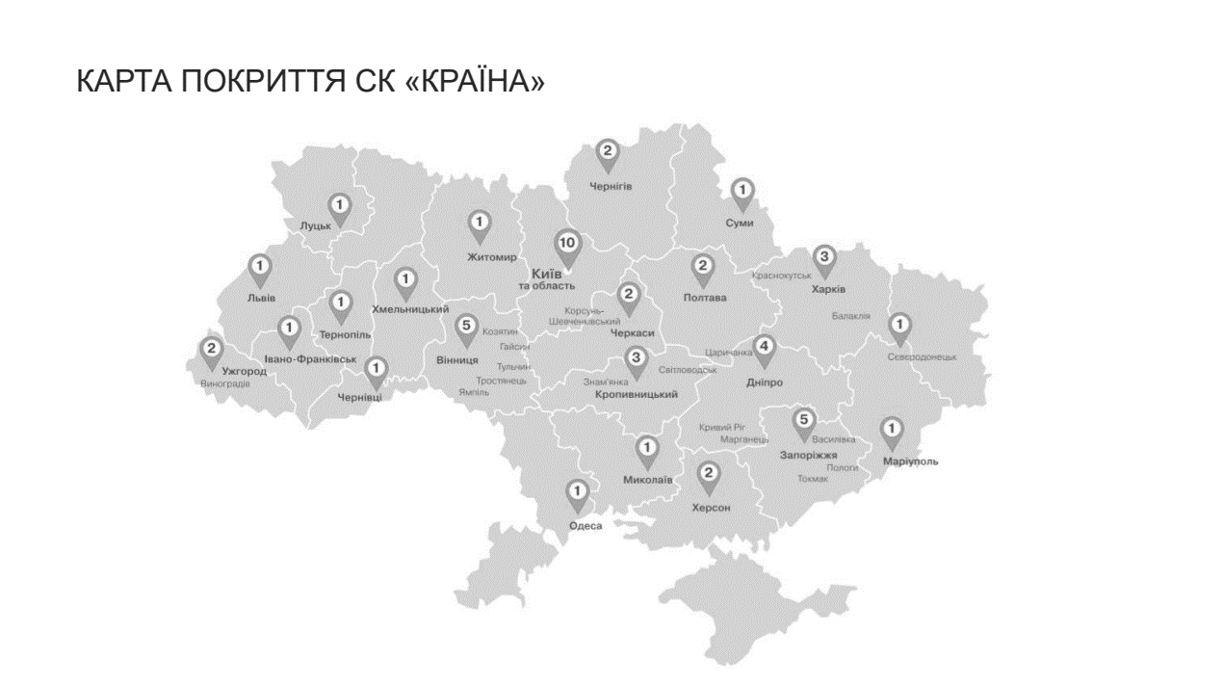
Рисунок 1.2 – Розташування філій та представництв АТ «СК «Країна»

Компанія має багато відзнак та нагород. Серед основних: «Кращий страховик України» (за версією газети «День»), «Кращий страховик України за програмою КАСКО» (за версією порталу «Insurance Top»), «Лідер ринку страхування життя» (за версією Національної бізнес-рейтингової асоціації), «Надійний бізнес» (за версією журналу «Капітал»).
АТ «СК «Країна» використовує високі корпоративні стандарти в своїй діяльності. Компанія дотримується всіх законів та норм, що регулюють її діяльність, в тому числі у сфері захисту персональних даних та інформації про клієнтів. Крім того, компанія активно займається благодійністю та соціальною відповідальністю, підтримуючи різноманітні проекти та ініціативи в галузі охорони здоров'я, культури, освіти та спорту. В цілому, АТ «СК «Країна» є сучасною та динамічною компанією, яка пропонує своїм клієнтам якісні та надійні страхові послуги з урахуванням їх потреб та індивідуальних вимог [3,4].
В даній дипломні роботі будуть досліджуватися продукти особистих видів страхування (добровільяне медичне страхування). Варто розглянути та описати цей продукт.
Страхування здоров'я - це вид страхування, призначений для покриття витрат на медичне лікування та операції в разі хвороби або травми. За умовами страхового договору, страхова компанія зобов'язується покрити витрати на лікування, які зазначені у договорі, у випадку хвороби або травми страхувальника.
Добровільного медичне страхування включає в себе наступний перелік базових опцій:
Амбулаторне лікування:
Консультації спеціалістів за профілем захворювання;
Лабораторні та інструментальні обстеження за профілем захворювання;
Амбулаторне консервативне та оперативне лікування;
Діагностичне обстеження за профілем захворювання;
Фізіотерапія (за медичними показаннями);
Денний стаціонар;
Виклик лікаря додому;
Забезпечення лікарняними листами.
Стаціонарна допомога:
Екстрена та планова госпіталізація;
Консультація фахівців із профілю захворювання;
Діагностичні обстеження (лабораторні та інструментальні);
Консервативне та оперативне лікування в умовах стаціонару;
Стаціонар на дому;
Харчування за умов стаціонару;
Медикаментозне забезпечення.
Невідкладкна (швидка) допомога:
Виїзд бригади швидкої медичної допомоги;
Експрес-діагностика;
Встановлення первинного діагнозу;
Надання невідкладної медичної допомоги;
Транспортування до лікувального закладу Медикаментозне забезпечення.
Додаткові опції, що визначаються на індивідуальному рівні:
Лікування Сovid-19;
Розширена гінекологія/урологія;
Стоматологія;
Офтальмологія;
Дерматологія;
Ведення вагітності та пологи;
Сезонна вітамінізація;
Вакцинація від грипу;
Профілактичний огляд за бажанням Застрахованої особи;
Профілактичні оздоровчі послуги: басейн, спортзал і т.п.;
Та інші.
Страхування від нещасних випадків включає такі умови:
Компенсаторна форма, при якій у разі страхової події застрахована особа отримує фінансове відшкодування за наступні ризики:
Смерть;
Встановлення інвалідності I- III груп;
Тілесні травматичні ушкодження.
Страхування від критичних захворювань покриває такі ризики, які вперше виявлені в період дії Договору страхування:
Цукровий діабет;
Туберкульоз;
Доброякісні новоутворення;
Злоякісні новоутворення.
Особливості страхування здоров'я полягають у тому, що воно дозволяє забезпечити фінансову підтримку для лікування та медичних витрат в разі хвороби або травми. Крім того, страхування здоров'я може допомогти зменшити витрати на медичне лікування, оскільки більшість страхових компаній мають договори з медичними закладами та забезпечують певні знижки своїм клієнтам.
Варто відмітити що, управління асортиментом базується на можливості підприємства змінювати свій асортимент продукції в разі кризової ситуації або змінам на ринку шляхом застосування стратегії модифікації. Проте це не постійний процес, так як компанія в цілому має сталий асортимент продукції.
Ринок добровільного медичного страхування в Україні почав розвиватися в 1990-х роках, після отримання Україною незалежності. У цей період в Україні з'явилися перші страхові компанії, які пропонували добровільне медичне страхування. Однак, ринок страхування знаходився у стані становлення, тому пропозиції на ринку були досить обмеженими, а ціни на страхові послуги були досить високі.
У 2000-х роках ринок добровільного медичного страхування в Україні почав зростати, і вже в цей період на ринку з'явилися нові страхові компанії, які пропонували різні види страхування здоров'я та медичних послуг. Це сприяло зниженню цін на страхові послуги та збільшенню кількості людей, які стали використовувати добровільне медичне страхування в Україні.
За останні роки ринок добровільного медичного страхування в Україні продовжує зростати, а страхові компанії пропонують все більше різних видів страхування здоров'я та медичних послуг. До того ж, в Україні з'являються нові форми страхування, які раніше не були популярними, наприклад, страхування від онкології або страхування дітей. Розглянемо основні показники діяльності страхового ринку в таблиці 1.1.

Таблиця 1.1 - Основні показники діяльності страхового ринку та його динаміка
Страхова діяльність, млн грн
Рік | 2017 | 2018 | 2019 | 2020
Валові страхові премії, у тому числі: | 43 431,80 | 49 367,50 | 53 001,20 | 45184,95
зі страхування життя | 2 913,70 | 3 906,10 | 4 624,00 | 5017,052
Валові страхові виплати, у тому числі: | 10 536,80 | 12 863,40 | 14 338,30 | 14852,7
зі страхування життя | 556,3 | 704,9 | 575,9 | 648,727
Рівень валових виплат, % | 24,30% | 26,10% | 27,10% | 32,87%
Чисті страхові премії | 28 494,40 | 34 424,30 | 39 586,00 | 40350,2
Чисті страхові виплати | 10 256,80 | 12 432,60 | 14 040,50 | 14451,87
Рівень чистих виплат, % | 36,00% | 36,10% | 35,50% | 35,82%
Джерело: Складено автором на основі [14]

Сучасний стан страхового ринку показує, що особові види страхування в порівнянні з минулими періодами показують поступовий зріст частки серед валових платежів. Це є позитивним моментом, що показує зростання зацікавленості серед споживачів.
Щодо останніх подій, пов’язаних з війною в Україні та кризою на її фоні, про це висловився голова НБУ Андрій Пишний: «Ринок страхування працює. Війна стала каталізатором, який показав реальний стан справ кожного страховика. Фінансово-стійкі компанії продовжують свою діяльність і проходять випробування війною». За його словами, такі страховики налагодили свою операційну діяльність, дистанційне врегулювання збитків, не втратили, а навіть наростили свою ліквідність (розміщені кошти у банківських установах), інвестують у військові облігації та підтримують державу [10].
Життевий цикл товару зараз перебуває на другій стадії так як, послуга все ще поступово пиширюється на ринку та розвивається і тільки за останній час починає визнаватись населенням України. Але варто відмітити що на даному ринку є нетипова особливість – достатньо повільний ріст. При цьому інші характеристики повністю відповідають другій стадії: середня собівартість, зростання прибутків страхових компаній, споживачі не є звичайними (відносяться більше до новаторів) та достатньо велика кількість конкурентів. Можна сказати, що з урахуванням отанніх подій, ми зможемо у близькому майбутньому побачити перехід на третю стадію «зрілості». Адже під час війни все більше споживачів усвідомлюють потребу забезпечення фінансової стабільності за рахунок зниження ризиків на витрати по здоров’ю.
Етап життєвого циклу компанії майже повнісю залежить від етапу життєвого циклу ринку та товару. Відповідно маємо ту саму картину, що була описана раніше.
За організаційною структурою, управління є лінійно-функціональним. що конкретніше виглядає як система з головним офісом (м. Київ), якому підпорядковуються обласні підрозділи з власними керівниками та представницькі підрозділи (29 регіональних дирекцій та 30 представництв/центрів продажу). Включаючи інформацію, що зображена на рисунку 1.2, можна сказати, що така система дозволяє компанії ефективно надавати послуги своїм клієнтам у різних регіонах країни, а найголовніше – швидко.
Структура департаментів головного офісу включає: фінансовий, збутовий департамент, департамент аналітики та методології, асистанс обслуговування клієнтів, а також допоміжні підрозділи (наприклад, відділ контролю якості). Відповідно інші регіональні дирекції та центри продажів обслуговуються допоміжними розділами через головний офіс.
Кадрова політика компанії відкрита та превентивна. Керівництво має обґрунтовані прогнози розвитку, але існує проблема недостатньої кількості коштів для повного впливу на кадрову політику. Готова на заміщення посад та прийом нових працівників, пошук нових співробітників орієнтовний на досвідчених з досвідом роботи саме на страховому ринку.
Прийнятний стиль керівництва – змішаний. Є ознаки демократичного та авторитарного стилів управління (характеризується розподілом повноважень та відповідальності між керівником та підлеглими, при цьому основні рішення приймаються Головою правління та його двома заступниками)
Ресурси, якими володіє компанія – це орендований офіс, приміщення під власні сервери, архівні приміщення для зберігання документації та офісна техніка (сервери, комп’ютери, принтери, телефонія і т.п.). Підприємство також має власне програмне забезпечення, за яким ведеться облік різними підрозділами.
До інформаційних ресурсів можна віднести власну статистичну базу, яка ведеться аналітичними підрозділами. До трудових та інтелектуальних ресурсів відносяться кваліфікація робітників та їх досвід (керівники більшості підрозділів мають близько 20 років роботи на ринку, фахівці мають вищу освіту або здобувають її). АТ «СК «Країна» має власний сайт: https://krayina.com, на якому представлений товарний асортимент, контактні дані для зв’язку, публічна інформація та інше. Фінансові ресурси - Статутний капітал: 84 985 200 грн. Компанія має додаткові доходи від необоротних активів. Зведені дані щодо організаційно-правової структури підприємства наведено у таблиці 1.2.

Таблиця 1.2 - Внутрішні фактори підприємства
Організаційно-правові
Форма власності | Недержавна власність
Форма організації | Акціонерне Товариство
Організаційні структури | Лінійно-функціональна структура управління
Продовження таблиці 1.2 - Внутрішні фактори підприємства
Кадрова політика | Активна - керівництво організації має не тільки прогнози, а й засоби впливу на ситуацію.
Системи менеджменту й прийнятий стиль керівництва | Демократично-авторитарний стиль керівництва - характеризується розподілом повноважень та відповідальності між керівником та підлеглими, при цьому основні рішення приймаються Головою правління та його двома заступниками.
Ресурси
Виробничі потужності | Головний офіс – Україна, 04655, місто Київ, Кудрявський узвіз, 7;  59 Відокремлених структурних підрозділів по всій Україні (у всіх областях країни); 30 представництв/центрів продажів.
Фінансові | Статутний капітал: 84 985 200 грн;  Додаткові ресурси за рахунок інвестування та перестрахування.
Інтелектуальні | Досвідчені спеціалісти, що мають вищу освіту та досвід роботи на страховому ринку.
Технологічні | Офісна техніка, програмне забезпечення, технічне забезпечення для підтримки роботи власного сайту, сервери.
Інформаційні | Сайт – https://krayina.com;  Instagram сторінка – online_krayina;  YouTube канал – https://www.youtube.com/@user-zh2nh6nf9u.
Трудові | 439 співробітників.
Джерело: Складено на основі [2, 5]

АТ «СК «Країна» - це підприємство, яке успішно діє на ринку і пропонує широкий спектр послуг своїм клієнтам. Розглянемо деякі аспекти їх ринкової стратегії, які сприяють їхньому успіху. Результати зведено до таблиці 1.3.

Таблиця 1.3 - Ринкова стратегія підприємства
Складова ринкової стратегії | Тип (характеристика) | Опис
Товарний ринок | Ринок страхових послуг | Ринок зростає, а частка ДМС поступово збільшується.
Базова стратегія за М. Портером | Фокусування | Пропонування товару з кращими умовами обслуговування ніж у конкурентів, фокусування на певний сегмент корпоративних клієнтів.
Тип маркетингу | Маркетинг, орієнтований на споживача | Маркетингова діяльність компанії орієнтована на задоволення потреб певних клієнтів на ринку (в основному споживачі на промисловому ринку).
Стратегія охоплення ринку | Диференційований маркетинг | Компанія активно розширює свій асортимент з метою охоплення більшої кількості споживачів.
Цільова ринкова аудиторія | Кінцеві споживачі | Кінцеві споживачі – це застраховані особи, що отримують послуги, саме на них і проводиться фокусування. При цьому найпривабливіший клієнт – промисловий, так як ведення 1 великого договору вигідніше, ніж ведення сотні одиничних.  Компанія налічує різні групи споживачів, різного виду діяльності.
Продовження таблиці 1.3 - Ринкова стратегія підприємства
Складова ринкової стратегії | Тип (характеристика) | Опис
Ринкове позиціонування | Позиціонування, основане на вигодах або на способі розв’язання проблеми | Враховуючи, що компанія опирається на промислових споживачів, створюються особливі умови та вигоди для кожного корпоративного клієнта. Також за довготривалу співпрацю компанія надає знижки або розширює ліміти в умовах страхування задля збереження клієнта.  Позиціонування на основі надійного партнера.
Конкурентна стратегія за Ф. Котлером | Стратегія челенджера | Компанія утримує лідерські позиції (Входить у топ-10 страхових компаній України у категоріях:  «ДМС», «Агрострахування» та «Рівень виплат» (за даними Insurance Top)). Головною ціллю компанії повинно бути: збільшення лояльності серед споживачів та вихід на вищі позиції [6].
Джерело: Складено автором на основі [2, 3, 5]

Враховуючи тематику дипломної роботи, необхідно ретельно провести аналіз продуктової стратегії підприємства. Точний аналіз є ключовим етапом у визначенні ефективних кроків для досягнення конкурентної переваги на ринку. Результати зведено до таблиці 1.4.

Таблиця 1.4 - Продуктова стратегія підприємства
Складова продуктової стратегії | Елемент | Опис
Товарна стратегія | Тип товарної стратегії | Стратегія нарощування товарного асортименту з послідовною модифікацією товарів. Компанія постійно отримує нові ліценції страхування та виводить на ринок відповідні послуги.
 | Вид товарної стратегії | Варіація функціональних властивостей. Фірма створює імідж інноватора завдяки варіації свого товару.
 | Етап ЖЦТ | Етап росту. Зараз основна задача компанії - це зростання обсягів збуту, збільшення клієнтської бази та її збереження.
 | Характеристика товарного асортименту | Асортимент особистих видів страхування має 3 товарні групи: Добровільне медичне страхування, страхування від нещасних випадків, страхування критичних захворювань.
Цінова стратегія | Тип цінової стратегії | Стратегія “єдиних цін”. Компанія встановлює однакову ціну (тарифи) для всіх споживачів.  Стратегія “змінних цін”. Компанія застосовує умову регіональності (наприклад в Києві найдорожчі медичні послуги).
 | Метод ціноутворення | Метод “Вибір ціни на основі рівня поточних цін”. Ціноутворення базується згідно ситуації на ринку та на цінову політику фірм-конкурентів.  На ринку присутні великі клієнти для яких застосовується метод “Установлення ціни на основі торгів”.
Продовження таблиці 1.4 - Продуктова стратегія підприємства
Складова продуктової стратегії | Елемент | Опис
Збутова стратегія | Тип збуту | Інтенсивний збут. Компанія використовує всі можливі канали збуту.
 | Методи збуту | Комбінований збут. Так як компанія спирається на корпоративних клієнтів, переважає побічний метод збуту, адже вони в першу чергу купують послуги за допомогою брокерів. При цьому прямий метод залишається.
 | Канали збуту | Компанія використовує змішані канали збуту. Присутні як однорівневі, так і дворівневі канали.
Стратегія просування | Тип стратегії просування | Компанія використовує комбінацію стратегій проштовхування та протягування. При цьому пераважає саме стратегія проштовхування, так як більшість угод складається через посередника.
 | Елементи КМК, що задаються | Компанія використовує основні елементи комплексу маркетингових комунікацій: реклама, персональний продаж, стимулювання продажів.
 | Тип маркетингу, що застосовуються | Компанія застосовує поєднання товарного та ринкового маркетингу - зосереджує увагу на якості, та особливостях товару, які змінюються та модифікуються в залежності від ринкового становища.
Джерело: Складено автором на основі [2, 3, 4]

Компанія та її товар перебувають на етапі зрілості, оскільки обсяги продажів підтримуються за рахунок повторних покупок, тому на цьому етапі можлива ефективна модифікація товару або повторне технологічне вдосконалення. Стабілізація частки ринку є основною маркетинговою ціллю на даному етапі, а завданням маркетингу є оцінка можливості таких заходів. Для досягнення цієї мети можна застосувати стратегію модифікації, яка полягає у використанні таких заходів, як активізація потоку інформації про компанію та її товар і доведення її до потенційних клієнтів, пошук та відкриття нових сегментів ринку, знаходження способів більш інтенсивного споживання товарів існуючими покупцями, а також виведення товару на нові ринки та сегменти.
Провівши аналіз діяльності АТ «СК «Країна» маємо можливості підсумувати деякі результати. Підсумки наведено в таблиці 1.5.

Таблиця 1.5 - Сильні та слабкі сторони підприємства
№ з/п | Фактор | Сильна сторона | Слабка сторона
1 | Довід на ринку, майже 30 років | +
2 | Якісне управління компанії | +
3 | Наявність представництв з широким покриттям по всій Україні | +
4 | Доступ до каналів збуту | +
5 | Якість обслуговування | +
6 | Наявність необхідних ліцензій | +
7 | Власні науково-дослідницькі центри | +
8 | Індивідуальне ціноутворення | +
9 | Невеликі фінансові можливості |  | -
10 | Низька частка ринку |  | -
Джерело: Складено автором

Компанія має свої переваги та недоліки. Однією з переваг є висока якість обслуговування, яку вона забезпечує завдяки своєму досвіду роботи на ринку. Керівництво компанії також добре орієнтується в особливостях функціонування ринку та вдало реагує на зміни, в тому числі кризові. Недоліками є обмежені фінансові ресурси, які обмежують можливість формування великих страхових резервів та це є причиною низькоі частки на ринку.

1.2 Аналіз маркетингового середовища АТ «СК «Країна»

Аналіз факторів макросередовища. В першу чергу необхідно розглянути наступні фактори, що можуть впливати на підприємство.
Законодавство про страхування. Національний банк України вітає ухвалення 18 листопада 2021 року Верховною Радою нової редакції Закону України «Про страхування» [11]. Ставши новим регулятором небанківського фінансового ринку, Національний банк одним із своїх пріоритетів визначив оновлення застарілого законодавства, яке не відповідало ані потребам учасників ринку, ані запиту споживачів цих послуг. Новий закон змінює цілий спектр вимог до ліцензування страховиків, оцінки їх платоспроможності та ліквідності, корпоративного управління й управління ризиками, припинення діяльності компаній та передавання страхового портфеля тощо. Все це тягне за собою:
Нові вимоги до страховиків - страховики мають дотримуватимуться вимог до капіталу платоспроможності та мінімального капіталу;
Нові вимоги до страховиків для виходу на ринок :
Страховики повинні мати прозорі структури власності, розкривати інформацію про всіх власників істотної участі та ключових учасників компанії. Засновники та власники зобов’язані мати бездоганну ділову репутацію, а також задовільний фінансовий і майновий стан. Національний банк здійснюватиме обов’язкове погодження власників істотної участі;
Під час реєстрації страхові компанії повинні будуть надавати плани діяльності на три роки;
Введено вимоги до системи корпоративного управління компанією (зокрема, роботи ради та правління). Вони будуть пропорційними, тобто залежатимуть від значимості компанії (для більших установ – більше вимог);
Зміни щодо ліцензування - страхові компанії тепер можуть отримувати всього одну ліцензію замість цілої низки на кожен окремий вид послуг, а за певні порушення ліцензія на певний вид страхування може бути скасована [17].
Відповідно для АТ «СК «Країна» це несе за собою загрозу для фінансового становища, так як тепер у формуванні страхових резервів дуже обмежена. Отже, беручи до уваги і так не найкраще фінансове становище, що є слабкою стороною, компанія не зможе сформувати одразу великі страхові резерви, а це є загрозою недостатньо швидкого розширення частки на ринку та залучення нових клієнтів.
Але з іншої сторони, компанія має всі необхідні ліцензії страхування які захищені тим, що має підтверджені дані фінансового моніторингу. А жорстке регулювання вже почало діяти, та маємо перші випадки скасування ліцензій, що дає можливість перехопити частку компаній що зараз втрачають ці ліцензії.
Політична стабільність. Нестабільна політична ситуація в Україні пов’язана в першу чергу з повномасштабною війною з РФ.
Війна тягне за собою проблеми падіння бізенсу та росту безробіття. Страхова компанія дуже залежить від сектору бізнесу медичних закладів охороги здоров’я.
Однак, сьогодні держава постійно вдосконалює питання розвитку економічного відновлення, монетарної політики та проблем фінансування. В свою чергу страхова спільнота активно готується до впровадження нового Закону України «Про страхування», який вводиться в дію з 1 січня 2024 року та системно змінює підхід до регулювання та нагляду за ринком страхування, що сприятиме його оздоровленню і подальшому розвитку [10].
Політико-правові фактори було зведено до таблиці 1.6.

Таблиця 1.6 - Політико-правові фактори
№ з/п | Фактор | Загроза | Можливість
1 | Нові вимоги до страховиків | Недостатньо швидкого розширення частки на ринку та залучення нових клієнтів
2 | Нові вимоги до страховиків для виходу на ринок |  | Можливість використовувати бар’єри, які були підвищені.
3 | Зміни щодо ліцензування |  | Можливість перехоплення частки клієнтів.
4 | Вторгнення РФ та повномасштабна війна | Загроза падіння сектору бізнесу, від якого залежить страхова компанія
Джерело: Складено автором

Розглядаючи підприємство АТ «СК «Країна» і його діяльність, необхідно врахувати різні економічні фактори макросередовища, які можуть впливати на його діяльність.
Сьогодні базова інфляція в річному вимірі сягає до 18%. Що тагне за собою зростання вартості послуг [20].
За підсумками 2022 року реальні доходи українців скоротилися на 16%, хоча в номінальних цифрах було невелике зростання. У новому році ситуація повинна радикально покращитися. Про це йдеться в січневому звіті Національного банку України.
Згідно з даними НБУ, після різкого падіння у першій половині року номінальних доходи населення почали зростати у другому півріччі 2022 року. Значною мірою на це вплинули виплати бюджетникам і особливо високі зарплати військових.
Так, за підсумками року середня номінальна зарплата в Україні зросла на 0,5%. Однак реальні доходи (з поправкою на рівень інфляції) за минулий рік впали на 15,8% [34].
Дані було зведено до таблиці 1.7.

Таблиця 1.7 - Економічні фактори
№ з/п | Фактор | Загроза | Можливість
1 | Підвищення базової інфляції до 18% | Зростання вартості послуг загрожує втраті клієнтів
2 | Рівень доходів населення | Загроза зниженню платоспроможності споживачів
Джерело: Складено автором

Соціокультурні фактори макросередовища також грають важливу роль у діяльності АТ «СК «Країна» і можуть впливати на його успішність.
Врахвуючи щоденні ризики поранення або загибелі через війну в країні, зростає попит на відповідне страхування життя та здоров'я. Взагалі воєнні ризики являються виключенням у звичайних умовах страхування. Однак, деякі страхові компанії розширили свої ліцензії, що дозволило їм модифікувати/створити новий продукт, що буде покривати актуальні на сьогоднішній день ризики. Серед чих компаній є також АТ «СК «Країна». Велика кількість українців повністю усвідомила наявні ризики, що від них не залежать, тому їх попит на подібні продукти страхування підвищуюється.
Культура споживання медичного страхування в Україні є досить низькою порівняно з розвиненими країнами світу. Більшість українців не мають страхування.
Однією з причин такої низької культури споживання медичного страхування є недостатня освіта та інформація населення про страхування, його види та переваги. Також часто існують негативні стереотипи про страхування, які можуть зменшувати зацікавленість населення у придбанні страхових полісів. Важливо, щоб страхові компанії проводили роз'яснювальну роботу та надавали якісні консультації клієнтам, щоб допомогти їм зрозуміти переваги страхування та вибрати оптимальний страховий продукт для своїх потреб.
За даними ООН, станом на травень 2023 року У країнах Європи перебуває більше 8,2 млн українців. А також варто розуміти, що велика частина українців була переміщена до інших країн, в тому числі до Росії та Білорусі. Варто зазначити, що станом на середину листопада 2022 року за кордоном було 7,6 млн українських громадян. Це свідчить про відсутність повернення великої кількості громадян назад до України [24].
Як було зазначено в першому пункті першого розділу даної роботи, АТ «СК «Країна» приймає учать у благодійних акціях та пожертвуваннях для ЗСУ та потерпілим від війни. Це свідчить про високу соціальну відповідальність підприємства [25]. Дані фактори було зведено до таблиці 1.8.

Таблиця 1.8 - Соціокультурні фактори
№ з/п | Фактор | Загроза | Можливість
1 | Культура споживання | Загроза недостатнього залучення нових клієнтів
2 | Сприйняття ризику |  | Можливість нарощування частки ринку

Продовження таблиці 1.8 - Соціокультурні фактори
№ з/п | Фактор | Загроза | Можливість
3 | Демографічні зміни | Загроза зберігання тенденції виїзду за кордон населення.
4 | Соціальна відповідальність |  | Можливість позиціонування як соціально відповіальної компанії
Джерело: Складено автором

Відповідно до отриманих даних аналізу макросередовища, можемо сформувати підсумкову таблицю для зрозуміння впливу факторів на підприємство. Дані зведено до таблиці 1.9.

Таблиця 1.9 - Таблиця факторів макросередовища
№ з/п | Фактор | Загроза | Можливість
1 | Законодавство про страхування | Недостатньо швидкого розширення частки на ринку та залучення нових клієнтів | Можливість використовувати бар’єри, які були підвищені та перехоплення частки клієнтів
2 | Вторгнення РФ та повномасштабна війна | Загроза падіння сектору бізнесу, від якого залежить страхова компанія

Продовження таблиці 1.9 - Таблиця факторів макросередовища
№ з/п | Фактор | Загроза | Можливість
3 | Підвищення базової інфляції до 18% | Зростання вартості послуг загрожує втраті клієнтів
4 | Рівень доходів населення | Загроза зниженню платоспроможності споживачів
5 | Сприйняття ризику |  | Можливість нарощування частки ринку
Джерело: Складено автором

Основним, і можна сказати фундаментальним, фактором макросередовища є війна. Саме ті умови, які спричинила агресія РФ проти України і вирішує більшість проблем на ринку. Але і компанії, і держава знаходять рішення для запобіганню занепаду ринку та різних його аспектів.
Аналіз факторів мезосередовища. В даному пункті необхідно розглянути попит та конкуренцію.
Попит на продукцію пов’язаний в першу чергу із бажанням отримувати якісні медичні послуги та їх організацію, а також послуги купують заради фінансової безпеки у разі проблем із здоров’ям. Він формується здебільшого корпоративними клієнтами, які хочуть дбати про своїх працівників на рівні медичного обслуговування або які використвують медичне страхування як перевагу власної компанії (мотивація). Також деяку частину попиту забезпечують фізичні особи, які дбають про своє здоров’я або здоров’я своїх близьких (діти, родичі).
На ринку спостерігається значна сезонність та проявляється у двох формах:
1. Закупівля послуг здебільшого припадає на кінець/початок року, так як для клієнта це дає змогу планувати його витрати та формувати звітність.
2. Використання послуг також має сезонний характер, адже, вони прямо пов’язані з захворюваністю (наприклад, осінь-зима, планові опції з вакцинування тощо).
В останній час попит стрімко зростає на страхування здоров’я, здебільшого на страхування від нещасних випадків з воєнними ризиками.
Пропозиція на ринку переважно національна. Можна виділити, що є гнучкою та еластичною, при цьому раніше було описано що є достатньо інноваційною (компанії швидко реагують на зміни ринку та особливостей попиту, що дозволяє виводити на ринок найбільш підходящі продукти). Здебільшого на ринку пропонують українські компанії, хоча переважна їх більшість являються дочірніми іноземних компаній. Наведено рейтинг страхових компаній у таблиці 1.10.

Таблиця 1.10 - Рейтинг страхових компаній з добровільного медичного страхування за 1 квартал 2022 року
№ | Страхова компанія | Сума страхових платежів, тис.грн. | Сума страхових виплат, тис.грн. | Рівень виплат, %
1 | Провідна | 272 722,4 | 132 467,5 | 48,57
2 | Уніка | 249 820,1 | 130 298,9 | 52,16
3 | Інго | 184 690,8 | 82 205,1 | 44,51
4 | ARX | 151 157,9 | 61 844,8 | 40,91
5 | Альфа Страхування | 115 911,1 | 80 823,4 | 69,73
6 | ТAC Сг | 109 361,9 | 36 636,9 | 33,50
7 | УСГ | 84 923,4 | 54 030,5 | 63,62
8 | NGS | 46 015,3 | 19 160,9 | 41,64
9 | Колоннейд Украина | 45 985,0 | 14 249,0 | 30,99
Продовження таблиці 1.10 - Рейтинг страхових компаній з добровільного медичного страхування за 1 квартал 2022 року
№ | Страхова компанія | Сума страхових платежів, тис.грн. | Сума страхових виплат, тис.грн. | Рівень виплат, %
10 | Європейський Страховий Альянс | 40 622,8 | 14 086,8 | 34,68
11 | Pzu Україна | 40 495,5 | 24 508,5 | 60,52
12 | Країна | 38 773,3 | 29 087,6 | 75,02
13 | Княжа | 33 545,0 | 15 372,7 | 45,83
14 | Універсальна | 27 511,7 | 19 213,6 | 69,84
15 | Мотор-Гарант | 25 424,3 | 7 335,4 | 28,85
16 | Вусо | 24 246,4 | 13 943,0 | 57,51
17 | Євроінс Україна | 23 036,4 | 11 063,1 | 48,02
18 | Арсенал Страхування | 19 078,0 | 14 219,0 | 74,53
19 | Раритет | 13 559,0 | 3 914,0 | 28,87
20 | Оберіг | 6 595,9 | 2 399,2 | 36,37
Джерело: [35]

Рейтинг страхових компаній з добровільного медичного страхування за 1 квартал 2022 року дає змогу оцінити популярність та довіру споживачів до конкретних підприємств.
Оскільки візуалізація даних може бути більш наочною та легко сприйматися, ми можемо представити цей рейтинг у вигляді діаграми на рисунку 1.3. На діаграмі будуть відображені основні страхові компанії, що є лідерами та АТ «СК «Країна». Це дозволить порівняти та зрозуміти становище досліджуваного підприємства.
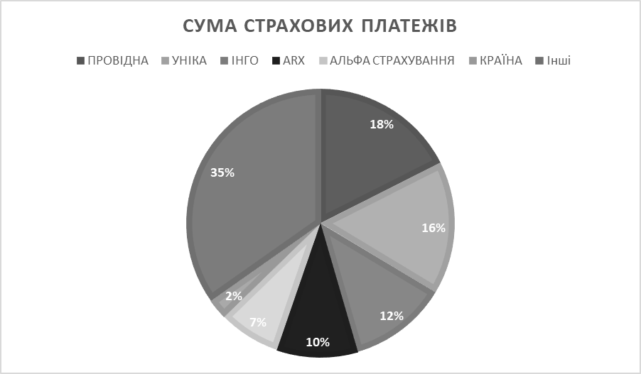
Рисунок 1.3 – Розподіл ринкових часток між лідерами ринку
Сьогодні компанія має всього 2% частки ринку. А трійка лідерів не перевищує 50% ринку.
Індекс монополізації розраховується за формулою:
$H = ({s1}^{2} + {s2}^{2} + ... + {sn}^{2})$ (1.1)
де, H - індекс Херфіндаля-Хіршмана;
s1, s2, ..., sn - частки ринку для кожної з n компаній на даному ринку [26].
У цій формулі, кожна компанія на ринку має свою частку ринку (відсоток від загального обсягу ринку, який вона займає). Квадрат кожної з цих часток додається разом, щоб отримати індекс Херфіндаля-Хіршмана. Цей індекс варіюється від 0 до 1, де 0 означає, що на ринку є багато компаній з однаковими частками ринку, а 1 означає, що одна компанія має монопольну владу на ринку.
Підставивши необхідні дані, отримуємо значення 0,099. Так як індекс має значення нижче 0,1, можна зробити висновок про незначну концентрацію ринку.
Однак, за останньою інформацією страхові компанії «Провідна» та «Альфа страхування» вибули з ринку («Провідна» втратила ліцензії, «Альфа страхування» компанія російського походження, яка втратила визнання клієнтів) та їх частка ще досі не розподілена повністю, адже, компанії ще зобов’язана обслуговувати наявних клієнтів до кінця дії договору. Це означає, що їх частку буде розподілено між іншими гравцями, тому для АТ «СК «Країна» варто реагувати та перехопити клієнтів [21].
В даній роботі вже наводилась оцінка голови НБУ Андрія Пишного: «Ринок страхування працює. Війна стала каталізатором, який показав реальний стан справ кожного страховика. Фінансово-стійкі компанії продовжують свою діяльність і проходять випробування війною» [10]. Також варто зазначити, що держава постійно шукає можливості для найбільш оптимального регулювання ринку, задля його становлення.
Відповідно до отриманих даних аналізу мезосередовища, можемо сформувати підсумкову таблицю для зрозуміння впливу факторів на підприємство. Дані зведено до таблиці 1.11.

Таблиця 1.11 - Таблиця факторів мезосередовища
№ з/п | Фактор | Загроза | Можливість
1 | Повномасштабна війна стимулює попит на страхування від нещасних випадків |  | Можливість підняти частку на ринку за рахунок продажів цього виду страхування
2 | Вибуття з ринку «топів» медичного страхування |  | Можливість перехоплення значної кількості клієнтів.
Джерело: Складено автором

Аналіз мезосередовища показує, що конкуренція на ринку здорова та достатньо регульована з боків держави та споживачів, при цьому у АТ «СК «Країна» є можливості по перехопленню до себе значної частки ринку.
Аналіз факторів мікросередовища. В даному пункті проведемо аналіз споживачів, основних конкурентів, постачальників.
За демографічною сегментацією до цільової аудиторії споживачів даної послуги належать як чоловіки так і жінки, віком від 0 до 65 років, але переважну частину становлять споживачі віком від 20 до 50 років, саме вони є покупцями. Спостерігається практика сімейного страхування (групового), або страхування тільки дитини, хоча при цьому страхувння дітей має незначну частку на ринку.
Зазвичай рівень доходу становить вище середнього або високий, так як страховка не є продуктом першої необхідності, споживачі з невеликими доходами уникають її придбання через вартість. За стилем життя, це люди які турбуються про власне здоров’я та не бажають на ньому економити, тому в моменти коли необхідне дороговартісне лікування вони зберігають свої гроші.
Страховка може бути придбаною як для себе, так однією особою для іншої.
Принцип прийняття рішення про купівлю у споживача переважно когнітивний, однак також видиму частку складають споживачі з пасивною моделлю. Здебільшого споживач активно проводить пошук і аналізує великі обсяги інформації, застосовуючи розширений пошук перед покупкою, і оцінює наявні варіанти.
Поетапно це виглядає так:
1. Заохочення у придбанні страховки;
2. Оцінка наявних видів страхування та їх специфіки;
3. Вибір підходящого виду страхування (наприклад, ДМС);
4. Підбір програми згідно класу страхування («Економ», «Стандарт», «ВІП»);
5. Пошук наявних варіантів на ринку від інших компаній;
6. Відбір найбільш підходящих варіантів та порівняння їх між собою;
7 .Остаточний вибір щодо конкретної програми.
Ролі та їх приклади:
Користувач - безпосередньо той, хто буде застрахованою особою (будь-який член родини, може бути застрахована вся сім’я);
Ініціатор - людина, що усвідомлює потребу (переважно один із батьків)
Референтні групи - особи 3-ої сторони, що впливають на рішення покупки (консультанти страхової компанії; друзі та знайомі що мають досвід страхування)
Той, хто приймає рішення - особа що проводить аналіз та надає рішення про покупку (переважно один із батьків або обидва)
Той, хто купує - особа що узгоджує покупку та відповідно купує товар (член сім’ї, що відповідальний за кошти)
Аналіз на промисловому ринку.
Сегментування є важливим етапом в процесі маркетингових досліджень, оскільки дозволяє визначити різні групи споживачів з подібними потребами, вподобаннями та характеристиками.
Споживач на промисловому ринку може бути будь-якою компанією (від ІТ до агрофірми), але їх можна класифікувати за такими змінними:
1. Розмір компанії (кількість застрахованих осіб);
2. Бюджет на 1 працівника
3. Потреби в страхуванні здоров'я
Для повноцінного розуміння ринкових профілів та проведення ефективного сегментування, надзвичайно корисно мати наявність таблиці з основними змінними, що використовуються для класифікації та опису сегментів. Обґрунтування змінних сегментування наведено в таблиці 1.12.

Таблиця 1.12 - Обґрунтування змінних сегментування
 | Значення змінної сегментування | Відмінності в ринковій поведінці | Необхідні відмінності в комплексі маркетингу
Бюджет на 1 працівника | Від 15000 грн | Головна увага - якість обслуговування | Надання максимально якісного обслуговування
Бюджет на 1 працівника | Від 5000 до 15000 грн | Головна увага – пошук вигід за невелику ціну | Пошук можливостей до індивідуального прорахунку.
Продовження таблиці 1.12 - Обґрунтування змінних сегментування
 | Значення змінної сегментування | Відмінності в ринковій поведінці | Необхідні відмінності в комплексі маркетингу
 | До 5000 грн | Головна увага – ціна на 1 застраховану особу | Проведення детальної аналітики задля мінімізації вартості ціни, надання максимально обґрунтованої ціни
Потреби в страхуванні здоров'я | Базове покриття | Потреба у простому страхуванні, зазвичай 1 вид | Якісний підбір особливостей страхування за видом та за опціями
Потреби в страхуванні здоров'я | Розширене покриття | Потреба у страхуванні, що включає додаткові ліміти та покриття специфічних захворювань | Якісний підбір специфіки та величини лімітів та підтримання специфічних опцій замовником
Потреби в страхуванні здоров'я | Покриття з додатковими послугами | Потреба у повному покритті, включаючи додаткові ліміти, зазвичай комплекс видів | Пропозиція «ВІП» програми з можливими специфічними опціями, великими за розміром ліміти та включення у договорів одразу декілька видів страхування
Джерело: Складено автором

Кожна компанія, враховуючи власне становище та етап життєвого циклу, використовує загальний паттерн прийняття рішення про покупку послуг добровільного медичного страхування. Для повноцінного розуміння ринкових профілів наведено таблицю 1.13 з основними.

Таблиця 1.13 - Опис профілів ринкових сегментів
Профіль  ринкового сегмента | Специфіка ринкової поведінки
Компанії, що мають невеликий бюджет | Шукають найвигіднішу ціну на ринку, мають потребу у невеликих обсягах послуг, базовому покриттю, головна увага – «ціна».
Профіль  ринкового сегмента | Специфіка ринкової поведінки
Компанії, що мають середній бюджет | Шукають найвигіднішу ціну на ринку, головна увага – «ціна/якість», шукають максимально якісне обслуговування, з можливими додатковими лімітами.
Компанії, що мають великий бюджет | Шукають якісну послугу на ринку, головна увага – «якість», шукають максимально якісне обслуговування, зазвичай комплекс видів страхування.
Особливий тип клієнта, що закупає більше 1000 полісів страхування | Проводять масштабні тендери із закупівлі, шукають Шукають найвигіднішу пропозицію на ринку за сталої ціни.
Джерело: Складено автором

Додатково слід виділити таку змінну як географічне розташування, але вона не описує поведінки споживача, впливає лише на вартість обслуговування в медичних закладах по регіону.
АТ «СК «Країна» націлена на всі профілі корпоративних споживачів, так як їх необхідно збільшувати частку ринку. Для цього підприємство застосовує індивідуальний підхід щодо розрахунку вартості продукту під кожну групу споживачів.
Для аналізу конкуренції розглянемо п’ять сил за моделлю М. Портера:
Бар’єри. Основними бар’єрами для входу на ринок є високі вимоги з боку законодавства, також лояльність клієнта до свого страховика.
Відповідно, АТ «СК «Країна» достатньо захищена від входу на ринок додаткових конкурентів, але і має проблеми з перехопленням у інших.
Загрози зі сторони товарів – субститутів. Найближчими є самостійне лікування та державні програми медичного забезпечення. Основна загроза, яку вони несуть – це набагато дешевше, ніж купувати страховку, деякі споживачі віддають перевагу самостійному накопиченню коштів та лікуванню з гострої необхідності, або лікування у державних закладах.
Фактори сили споживачів. Вагомим фактором який обумовлює силу споживачів є розмір їх купівель. Гранична корисність для одного споживача наближено дорівнює одиниці, так як зазвичай страховка купується 1 раз на рік. Це змушує компанії на ринку активно боротися за кожного клієнта.
Фактори сили постачальників. Постачальниками являються медичні заклади охорони здоров’я, які мають прямий вплив на формування остаточної збитковості. Адже, зазвичай для страхових компаній надаються знижки під час співпраці в обмін на збільшений потік пацієнтів. Необхідно проводити якісні договірні сесії.
Для аналізу конкурентів, було обрано двох конкурентів, а саме «УНІКА» та «УНІВЕРСАЛЬНА»:
Страхова компанія «УНІВЕРСАЛЬНА» працює на українському ринку страхування понад 30 років. Являється лідером в наступних категоріях: авіастрахування, агрострахування, ОСЦПВ по страхуванню від нещасного випадку. Являється дочірньою компанією FAIRFAX FINANCIAL HOLDINGS LIMITED, однією з провідних страхових груп на своїх основних ринках в Канаді та Центральній Європі [28].
Страхова компанія «УНІКА» працює на українському ринку страхування понад 29 років. Протягом багатьох років Страхова компанія «УНІКА» займає провідні позиції на ринку України за зборами страхових премій, виплатами, активами та часткою ринку страхування. УНІКА стабільно входить у ТОП-3 в сегментах страхування КАСКО, медичного страхування та страхування майна. Являється дочірньою компанією UNIQA Insurance Group, однією з провідних страхових груп на своїх основних ринках в Австрії та Центральній й Східній Європі [27].
Розглянемо таблицю 1.14, де порівняно АТ «СК «Країна» та її нокурентів. Варто зазначити, що для показника «Цінова політика» було взято дитячу страховку для фізичних осіб за програмою страхування «Стандарт».

Таблиця 1.14 - Порівняння досліджуваного підприємства з конкурентами
Показник | Одиниці вимірювання | Значення показника
Показник | Одиниці вимірювання | КРАЇНА | УНІКА | УНІВЕРСАЛЬНА
Місце у рейтингу | № | 12 | 2 | 14
Частка ринку | % | 2,50% | 16,08% | 1,77%
Фінансова стійкість компанії, за розміром капіталу | тис.грн | 155 574 | 902 687 | 408 599
Рівень виплат | % | 75,02 | 52,16 | 69,84
Цінова політика | грн | 11060 | 19620 | 15480
Джерело: Складено на основі [3,6,27,28]

Одразу помітно, що слабкою стороною АТ «СК «Країна» є фінансова стійкість компанії, що може бути викликом для компанії. Однак, у них є декілька сильних сторін, таких як цінова політика та якість обслуговування. У порівнянні з компанією «Універсальна», АТ «СК «Країна» має більшу частку на ринку, що свідчить про більшу лояльність їх клієнтів.
Відповідно можна підтвердити ситуацію на споживчому ринку – тут споживачі новатори. Навіть попри низькі ціни АТ «СК «Країна» та високі показники рівня виплат, що свідчить про якість обслуговування та надійність, вагома більшість клієнтів – корпоративні.
Ці дані вказують на потребу АТ «СК «Країна» у збільшенні фінансової стійкості, щоб забезпечити стале функціонування компанії. Також можливо розглянути можливості привернення більшої кількості споживачів-новаторів та роботу над залученням більш широкого спектру клієнтів, не тільки корпоративних.
Відповідно до отриманих даних аналізу мікросередовища, можемо сформувати підсумкову таблицю для зрозуміння впливу факторів на підприємство. Дані зведено до таблиці 1.15.

Таблиця 1.15 - Таблиця факторів мікросередовища
№ з/п | Фактор | Загроза | Можливість | Реакція
1 | Перевага корпоративного клієнта над споживчим | Загроза відтоку одночасно великої кількості клієнтів | Можливість притоку великої кількості клієнтів | «Гра в гойдалки» ніяк не сприятиме значному розвитку, необхідно залучати споживчий сегмент
2 | Товари-субститути все більш привабливі | Загроза відтоку клієнтів споживчого сегменту |  | Необхідно зберегти попит більш дешевим продуктом
3 | Страхування дітей не розвинена ланка на ринку |  | Можливість розвитку цієї ланки компанією та збільшення ринку | Необхідно знайти можливість розвитку ринку.
Джерело: Складено автором
Провівши аналіз мікросередовища можна помітити, що більша частина споживачів – промислового сегменту. Враховуючи активну боротьбу за клієнта, маємо ситуацію «гри в гойдалки», де кожна страхова компанія втрачає та перехоплює клієнта, можливою реакцією може бути розвиток споживчого сегменту та його стимулювання.

1.3 Визначення маркетингової управлінської проблеми АТ «СК «Країна»

Для визначення маркетингової управлінської проблеми проведено розширений SWOT-аналіз, який дозволяє систематично вивчити сильні та слабкі сторони, можливості та загрози, пов'язані з розглядуваною проблемою. SWOT-аналіз включає в себе детальний аналіз внутрішніх факторів, а також зовнішніх факторів.
Першим етапом є аналіз слабких та сильних сторін підприємства з точки зору їх ступені впливу та важливості. Отримані результати зведено до таблиці 1.16.

Таблиця 1.16 - «Важливість – ефективність»
Ефективність | Важливість
Ефективність | Висока | Низька
Висока | Якість обслуговування;  Власна широка збутова мережа;  Високі показники надійності компанії;  Гнучка система ціноутворення;  Високий рівень кваліфікації працівників. | Надмірна увага до корпоративних клієнтів.
Низька | Недостатня лояльність;  Фінансове становище на підприємстві. | Низька увага до рекламних кампаній.
Джерело: Складено автором
Основними перевагами, сильними сторонами є якість обслуговування та якість покриття від СК. Також гнучка система ціноутворення дає змогу знизити ціни на продукти.
Однак, через війну маємо фінансову кризу, що дає негативний ефект нестабільності. Таку проблему можна вирішити залученням нових клієнтів, але варто оцінити які є можливості. Навіть попри низькі ціни АТ «СК «Країна» багато споживачів не можуть собі дозволити страхування або обирають самостійне лікування .
Отримані результати дають можливість провести крос-аналіз (перехресний аналіз), що дає можливість отримати ринкові можливості та загрози, а також їх зв’язок з сильними та слабкими сторонами. Результати наведено у таблиці 1.17.

Таблиця 1.17 - «Крос-аналіз»
 | Ринкові можливості:  Наявність ніші специфічних продуктів;  Ненасичений споживчий ринок;  Вихід певних гравців з ринку. | Ринкові загрози:  Зниження платоспроможності споживачів;  Фінансова нестабільність на ринку.
Сильні сторони:  Якість обслуговування.  Власна широка збутова мережа. | 1. Створення специфічного продукту  2. Коригування ціноутворення

Продовження таблиці 1.17 - «Крос-аналіз»
Високі показники надійності компанії  Гнучка система ціноутворення.  Високий рівень кваліфікації працівників. | 3. Проведення рекламної кампанії щодо нового продукту  4. Стимулювання споживчого ринку, залучення нових клієнтів
Слабкі сторони:  Недостатня впізнаваність бренду  Фінансова криза, через війну  Вищі ціни за конкурентів |  | - Загроза відтоку клієнтів на основі ціни.  - Загроза вибуття з ринку.
Джерело: Складено автором

Можливості - дозволяють компанії провести коригування цінової політики, враховуючи кризові умови, дозволяють створити новий продукт симбіоз – страхування від нещасних випадків з обслуговуванням добровільного медичного страхування, де зосередженні головні переваги кожного виду страхування: низька ціна, організація базових послуг з екстреної госпіталізації з виплатами згідно умов страхування від нещасних випадків.
Разом з цим варто провести рекламну кампанію, що опише головні переваги. Рекламна кампанія повинна також ознайомити нових клієнтів, що не користувалися раніше страховими послугами. Також перехоплення клієнтів, пропонуючи їм таку саму послугу не несе за собою значних ризиків при ціноутворенні, але дає можливість отримати клієнта.
Основною загрозою є ймовірність відтоку клієнтів за рахунок дороговизни продукції компанії, але коригування цін повинне вирішити це питання. Загрозу виходу з ринку може вирішити активне залучення нових клієнтів.
У таблицях 1.18 та 1.19 проведено аналіз можливостей та загроз, а також їх впливу.

Таблиця 1.18 - Матриця можливостей
Ймовірність використання | Вплив можливостей на підприємство
 | Сильний | Помірний | Малий
Висока | 1
Середня | 4 | 3
Низька | 2
Джерело: Складено автором

Відповідно до аналізу та дослідження ринкових факторів, виявлено, що одним з найважливіших елементів впливу на успіх компанії є можливість створення нової продукції. Інновації та модифікація товарів і послуг дозволяють компанії привернути нових клієнтів, задовольнити змінні потреби ринку та збільшити свою конкурентоспроможність. З іншого боку, коригування цін виявляє менший вплив, воно не є стратегічною перевагою, оскільки цінова конкуренція може призвести до зниження маржі. Відповідно, коригування цін потребує значних мір із пошуку зниження витрат, а при цьому проведення модифікації продукції не потребує проведення таких мір. Важливо зазначити, що рекламна кампанія, хоч і є витратною, є необхідним елементом успішної бізнес-стратегії.

Таблиця 1.19 - Матриця загроз
Ймовірність використання | Вплив загроз на підприємство
 | Сильний | Помірний | Малий
Висока | 1
Середня
Низька | 2
Джерело: Складено автором

Загроза відтоку клієнтів найбільша, тому варто акцентувати на це увагу. Втрата клієнтів може призвести до зменшення обсягів продажів та прибутку, порушення репутації компанії і втрати конкурентної переваги.
Відповідно - після початку війни на ринку спостерігається значне зменшення споживачів (через виїзд з країни) та зниження платоспроможності самих споживачів, та при цьому спостерігається підвищення зацікавленості медичним страхування в таких ризикових умовах життя. Враховуючи ситуацію на ринку, маємо непросту ситуацію, коли попит на послуги зростає, але його платоспроможність знижується через кризу. Відповідно необхідно провести дослідження щодо модифікації складових послуг для зменшення ціни.
Маркетингова управлінська проблема - визначення напрямків та доцільності модифікації страхової послуги для дітей з метою зниження ціни.
Отже, маємо сильний вплив і високий ступінь ймовірності таких можливостей, як введення модифікацій до товару, що утворить новий, який буде доступним по ціні, також непоганим кроком було б коригування цінової політики та пошук до зниження ціни.
Залучення більшої кількості клієнтів дозволить побороти ефекти, що проявились в умовах кризи. Проведення рекламної кампанії достатньо дороге, але дає можливість залучити нових клієнтів, що не користувались раніше подібними послугами. Також залучити наявних на ринку, адже постійно маємо ситуації виходу з ринку великих компаній-конкурентів, клієнти яких активно шукають нову СК. Цим самим знижуємо значущість загрози відтоку клієнтів через високі ціни, відповідно і вибуття з ринку.
Крім того, варто втримувати увагу на якості обслуговування. Висока якість обслуговування є одним з ключових факторів, який зберігає клієнтів.
Результати розширеного SWOT-аналізу стали основою для ідентифікації ключових проблем та формулювання стратегічних рекомендацій. Виявлення сильних сторін, на яких можна зосередитись, слабких сторін, які потребують вдосконалення, можливостей для розвитку та загроз, які потрібно уникати або адаптувати, дало можливість визначити напрямки подальших дій та стратегічні рішення.
Завдяки розширеному SWOT-аналізу стало можливим зрозуміти контекст та виклики, з якими стикається підприємство, а також виявити потенційні переваги та недоліки. Це дозволило виробити більш обґрунтовані та ефективні стратегії.
Реалізувавши дані рекомендації є можливість втриматись на ринку в такий нестабільний час та навіть залучити нових клієнтів. Модернізований продукт має більше впливу, так як дешевий, хоч і обмежений ДМС повинен залучити нових клієнтів, що ніколи не страхувалися до цього.

Висновки до розділу 1

Виходячи з проведеного аналізу можна сказати, що АТ «СК «Країна» є одним з лідерів на ринку медичного страхування. Сьогодні на ринку спостерігається значне падіння попиту, що пов’язане з повномасштабною війною та причиненою нею кризою. Основними споживачами послуг є корпоративні клієнти (промисловий ринок), при цьому споживчий сегмент не має значної частки.
За результатами аналізу маркетингового середовища, можна сказати, що симптомами маркетингової управлінської проблеми є:
зменшення споживачів (через виїзд з країни) та зниження платоспроможності самих споживачів;
підвищення зацікавленості споживачів у страхових послугах;
знайдено можливий шлях до залучення нових клієнтів споживчого сегменту.
Враховуючи ситуацію, що зараз склалась на ринку було визначено маркетингову управлінську проблему - визначення напрямків та доцільності модифікації послуги з метою зниження ціни. Отже, компанії необхідно проаналізувати та оцінити можливість модернізації продукції, а також визначити доцільність її проведення.

2. ПЛАНУВАННЯ МАРКЕТИНГОВОГО ДОСЛІДЖЕННЯ

2.1 Методологія дослідження

Початок розгляду теоретико-методологічних положень варто почати з визначення маркетингового дослідження. Для цього було взято визначення деяких науковців:
Визначення Г. А. Черчилля. «Маркетингові дослідження – це функція, яка пов’язує організацію із споживачами через інформацію. Інформація використовується для виявлення і визначення можливостей та проблем маркетингу; розробки, уточнення, оцінки і контролю виконання маркетингових заходів; вдосконалення розуміння маркетингу як процесу».
К. Н. Малхотра пропонує таке визначення. Маркетингове дослідження – це систематичне і об’єктивне визначення, збір, аналіз і обробка інформації для сприяння менеджменту в прийнятті рішень, пов’язаних з визначенням і вирішенням проблем та можливостей в маркетингу. Схоже визначення пропонує і Ф. Котлер.
За словами Назара Алі, маркетингові дослідження є інформаційним каналом одержання необхідної, достатньо надійної і об’єктивної інформації про ринок і всіх його суб’єктів. «Маркетингові дослідження є не лише збором інформації, але й способом комунікації з ринком, ще одним каналом спілкування з потенційним партнером, дистриб’ютором, споживачем» [31].
Згідно вище перерахованих визначень, можна сформувати власне: «Маркетингові дослідження – це систематичний збір інформації та її аналітичний розбір з метою отримання актуальних даних щодо становища ринку, попиту на ринку, особливостей споживчої цінності товару, що представлений на ринку, які дають можливість створити систему заходів, які повинні допомогти відкоригувати маркетингову діяльність підприємства».
Предмет дослідження. В роботі досліджується доцільність модифікації страхового товару для дітей з медичного страхування (складові для модифікації, шляхи та можливості модернізації). Процес дослідження передбачає розгляд можливих напрямів модифікації товару з метою стимуляції споживача.
Варто розглянути теоретико-методологічні положення.
Модифікація товару. Проводиться шляхом підвищення якості, поліпшення властивостей, поліпшення дизайну. За рахунок цього товар стає більш конкурентоспроможним і привабливішим для споживачів. Поліпшення якості має на меті удосконалення функціональних характеристик товару.
Для АТ «СК «Країна», модифікація товару повинна бути розглянута з точки зору відповідності ринковим умовам та запитам споживачів. Тобто створити таку систему модифікації, що зробить товар більш доступним по ціні, надасть захист згідно умов в Україні та простимулює споживача до залучення у ринок страхування здоров’я.
Заходи з поліпшення якості є ефективними якщо вони відповідають запитам споживачів і вони сприймаються споживачами. Поліпшення властивостей провадиться шляхом розширення властивостей товару, забезпечення його більшої універсальності, безпечності, зручності [36].
Доцільність як раціональна оцінка намірів здійснити практичні дії та результативність як оцінка здійснених дій суб’єкта х набуває в соціокультурному контексті правового, етичного, виховного значення. Це означає, що раціональна оцінка практичних дій здійснюється на підставі принципів, норм, стандартів певного типу культури та її проявів – права, моралі, системи виховання, а також із позицій певного світогляду людей. Саме ці об’єктивні регулятори соціальних дій та поведінки людей встановлюють доцільність (сенс) діяльності на рівні особистості, соціальних груп, визначають необхідність чи не необхідність здійснення конкретних дій і можуть стримувати або не стримувати діячів від конкретних дій [37].
Відповідно для того, щоб дати відповідь на питання «Визначення доцільності модиікації страхового товару для дітей» необхідно надати обгрунтовані рішення та пропозиції заходів, які будуть підтримані оцінками експертів, щодо можливості проведення модифікації, а також оцінкою реакції кінцевого споживача на подібні введення.
Початкова фаза проекту розпочинається з процесу формування його концепції та її обґрунтування. Розробка концепції проекту передбачає виконання наступних основних робіт:
Обґрунтування цілей проекту на основі вивчення ринку та аналізу виробничих можливостей;
Оцінку тривалості проекту;
Прогноз збільшення капіталу від реалізації проекту;
Визначення джерел та розмірів фінансування;
Визначення основних характеристик проекту.
Передпроектне дослідження повинне дати відповіді на наступні питання:
Технічна можливість виконання проекту:
Особливі вимоги до місця реалізації та порівняння з потенційними місцями проекту;
Гнучкість у формуванні умов;
Наявність необхідної нормативної бази;
Кваліфікаційні вимоги до управлінського та обслуговуючого персоналу;
Планові показники.
Економічна можливість виконання проекту:
Очікуваний збут;
Витрати на ведення справ;
Можливі фінансові канали;
Фінансовий результат проекту [30].
Можна розробити модель проведення дослідження, що включає в себе:
1. Визначення цілей. Чітке формулювання цілей дослідження.
2. Літературний огляд. Проведення огляду наукових досліджень, статистики та відповідної літератури.
3. Аналіз потреб. Здійснення дослідження, щоб з'ясувати потреби кінцевого споживача.
4. Аналіз можливих рішень. За результатами дослідження визначення можливих шляхів вирішення проблеми.
5. Розробка пропозиції. На основі отриманих оцінок, розроблення системи заходів щодо модифікації товару.
6. Впровадження та моніторинг. Після прийняття рішення про модифікацію товару, реалізація змін та подальший моніторинг їх ефективності, задля остаточної оцінки.
Модифікація товару відбувається з першочерговою метою знизити вартість страхування для населення, щоб залучити їх на ринок та ознайомити їх з такою послугою. Відповідно компанія не може працювати собі в збиток, тому необхідно буде розрахувати тарифну ставку та страховий платіж, що буде коректним з точки зору формування страхових резервів, а також визначити розмір ризикових надбавок та розмір операційних витрат.
Тарифна ставка – ціна страхового ризику й інших витрат, адекватна грошовому вираженню зобов'язань страховика за укладеним договором страхування. Розрахунки тарифних ставок здійснюються за допомогою актуарних розрахунків. Сукупність тарифних ставок називається тарифом.
Тарифна ставка, за якою укладається договір страхування, називається брутто-ставкою. У свою чергу брутто-ставка складається із двох частин: неттоставки й навантаження. Власне, нетто-ставка виражає ціну страхового ризику. Навантаження покриває витрати страховика щодо організації та проведення страхування, а також містить елементи прибутку [32].
Структуру тарифної ставки, яка визначає вартість товарів або послуг, можна візуалізувати на рисунку 2.1, що наглядно демонструє її структуру та компоненти.

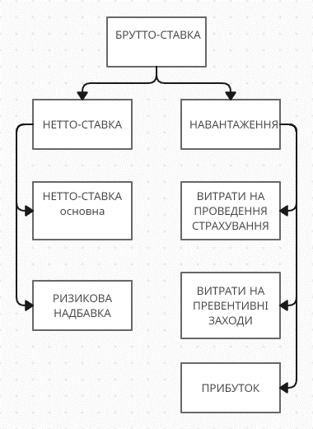
Рисунок 2.1 – Структура тарифної ставки для ризикових видів страхування.
Складено на основі [32]

Для цього після дослідження необхідно, на основі внутрішньої статистики про збитковість дитячих програм страхування по програмам добровільного медичного страхування та страхуванню від нещасних випадків, розрахувати точну вартість страхового платежу.
Розмір сукупної брутто-ставки розраховується за формулою:
$T_{b}= T_{Н}+ Н_{с}$ (2.1)
де $T_{b}$ – брутто-ставка;
$T_{Н}$ – нетто-ставка;
$Н_{с}$ – навантаження [32].
Ряд статей навантаження встановлюється у відсотках до брутто-ставки, визначається за формулою:
$T_{b}= \frac{T_{Н}+ Н_{с}}{100- Н_{о}}*100\%$ (2.2)
де $Н_{с}$ – статті навантаження, які передбачаються в тарифі в гривнях зі страхової суми;
$Н_{о}$ – частка статей навантаження, що закладаються в тариф у відсотках до брутто-ставки [32].
Для отримання певних даних, що будуть використані для оцінки доцільності модифікації товару необхідно визначитись якого типу вони будуть та відповідно яким чинов вони будуть зібрані, для цього наведено теоретико-методологічні положеня.
В залежності від місця проведення маркетингового дослідження поділяються на кабінетні і польові:
Кабінетні дослідження ґрунтуються, як правило, на роботі із вторинною інформацією. До основних видів кабінетних досліджень належать:
традиційний аналіз ринку, конкурентів, споживачів тощо;
контент-аналіз, який передбачає якісний і кількісний аналіз;
економіко-математичний аналіз, який дає можливість отримання нової інформації шляхом маніпулювання з вихідними статистичними даними.
Польові дослідження орієнтуються, перш за все, на збирання первинної маркетингової інформації в процесі контакту з потенційними носіями тієї інформації, яка цікавить дослідників. В основному це різноманітні види опитувань цільових споживачів, продавців, експертів [38].
Враховуючи те, що отримати якісну відповідь, що саме має найбільший вплив на споживача, для даного питання є цілком доцільним використання здебільшого методу польових досліджень.
Польові дослідження в контексті модифікації страхового товару для дітей з медичним страхуванням можуть включати збір даних і взаємодію з реальними батьками – кінцевими споживачами. Основна мета польових досліджень полягає у вивченні потреб та думок людей, а також в оцінці ефективності запропонованих змін. Нижче наведено опис деяких методів, які можуть бути включені в польові дослідження:
Експертне опитування використовується, коли необхідно з'ясувати думки певної групи фахівців з проблеми. Відмітна особливість цього методу полягає в тому, що він передбачає компетентне участь експертів (експертизу) в аналізі і рішенні проблем дослідження.
Ситуаційне опитування проводиться для з'ясування думки цільової аудиторії по певній проблемі в конкретний момент часу. Дає інформацію про ступінь інформованості про заснування або відомстві: яка його репутація, як оцінюються його дії в очах громадськості. Використовується перед проведенням PR-кампанії для планування подальшої PR-діяльності.
Проблемне опитування спрямоване на вивчення конкретної проблеми і на пошук шляхів її вирішення.
Панельне опитування передбачає неодноразове звернення до однієї і тієї ж групи опитуваних. У перших дослідженнях з'ясовується загальне уявлення цільової аудиторії про цікавій проблемі. Подальші опитування показують зміна ставлення респондентів до проблеми в результаті проведеної PR-кампанії [39].
Для АТ «СК «Країна» можна виділити так конкретизувати :
Опитування. Проведення опитування, за допомогою анкетування серед батьків, дітей та лікарів може допомогти зрозуміти їхні потреби, пріоритети та думки щодо модифікації страхового товару.
Інтерв'ю. Створення фокус-груп або одиничні інтерв’ю з певними експертами можуть допомогти отримати детальніші відповіді та розширити розуміння потреб споживачів та можливі шляхи до їх задоволення.
Анкетування - письмова форма опитування, що здійснюється, як правило, без прямого контакту інтерв'юера з респондентом. Доцільно коли необхідно швидко опитати велику кількість респондентів і вони мають виважено розглянути свої відповіді, використовується метод опитування, де респондентам надається друкований опитувальник.
Анкета складається з декількох частин:
Вступна - безпосереднє звернення до респондента, в якому говориться про цілі і завдання дослідження, підкреслюється його значення, повідомляється про те, як будуть використані результати;
Основна - містить основні питання, можливо, об'єднані в блоки;
Паспортичка - це питання, які з'ясовують соціально-демографічні характеристики респондента;
В ув'язненні виражається подяка за участь в опитуванні. В анкеті обов'язково вказується анонімний характер опитування [39].
Основною даного методу перевагою є можливість отримання інформації будь-якого характеру, що зумовлено досить широкою свободою у застосуванні цього методу. Дані, що будуть отримані під час польових досліджень можуть допомогти у проведенні кабінетних досліджень, що включатимуть:
Експертні оцінки. Запрошення фахівців з області медичного страхування, дитячої медицини та страхової справи для здійснення експертних оцінок та отримання важливих висновків. Фахівці можуть розглянути пропозицію модифікації страхового товару та оцінити її потенційні переваги.
Аналіз даних. Аналізування доступних даних, таких як статистика про клієнтів, претензії, розподіл ризиків та інші показники, може надати інформацію про попередній вплив модифікацій страхового товару. Це може включати порівняння показників до та після впровадження модифікацій.
Економічний розрахунок. Використання математичних моделей може допомогти оцінити можливі наслідки модифікацій страхового товару. Це дозволяє спрогнозувати вплив різних сценаріїв на фінансові показники та задоволення клієнтів.
Кабінетні дослідження в контексті модифікації страхового товару для дітей з медичним страхуванням виконуються у контрольованому середовищі, такому як дослідницький кабінет або офіс.
Учасниками дослідження будуть:
Дослідник. В умовах даної роботи дослідником виступатиме аналітичний підрозділ, який прямо проводитиме маркетингове дослідження.
Інформатор. Будь-які особи які надають інформацію для дослідника в ході маркетингового дослідження.
В ході дослідження методом опитування за допомоги анкетування передбачається розсилка електронних листів, відповідно необхідно проаналізувати даний аспект:
Email-маркетинг — це потужний канал цифрового маркетингу, який використовує електронну пошту для просування товарів чи послуг бізнесу. Така форма прямого автоматизованого маркетингу допомагає цільовій аудиторії дізнатися про останні товари та пропозиції. Email-маркетинг — це форма, яка може інформувати клієнтів з бази для розсилки про нові продукти, знижки та інші послуги. Також відіграє ключову роль у маркетинговій стратегії із залученням потенційних клієнтів, підвищенням впізнаваності бренду, побудовою відносин або підтримкою залучення клієнтів між покупками за допомогою різних типів маркетингових електронних листів.
Електронну пошту можна використовувати для просування товарів та послуг компанії, стимулювання лояльності клієнтів. Це також може бути більш м’яким продажем, щоб нагадати клієнтам про цінність бренду або утримувати їхню увагу між покупками. Email-marketing є одним із популярних та ефективних інструментів рекламних кампаній [40].
Враховуючи попередньо наведені теоретико-методологічні положення можна підсумувати основні аспекти проведення дослідження:
Розробка і застосування методів аналізу моделювання для оцінки модифікації товару з метою впливу на попит споживача, а саме його задоволення та стимулювання.
Врахування специфіки страхування дітей, що може включати унікальні фактори, ризики та вимоги клієнтів, що відрізняються від звичайних страхових продуктів.
Використання нових джерел інформації для аналізу, таких як дані з опитування кінцевих споживачів та конкретних груп експертів в галузі медичного страхування.
Розробка і застосування інноваційних цінових моделей та алгоритмів для моделювання цінової стратегії та оцінки її ефективності.
Виявлення нових можливостей для диференціації цінової стратегії, наприклад, шляхом використання персоналізованих підходів, пакетних пропозицій або унікальних послуг.
Дослідження впливу нової стратегії, що включає модифікацію товару та його кориговане ціноутворення на споживачів і їх поведінку, зокрема в контексті страхування дітей, та визначення оптимальних стратегій для залучення та утримання клієнтів.
Все це дає можливість створити нову концепцію страхування для дітей, яка і є новизною.
Отримані в результаті реалізації дій, встановлених у алгоритмах, рішення дозволять розробити стратегію модифікації товару, впровадження змін та виведення товару на ринок з метою задовольнити особливості попиту на ринку, підібравши оптимальні маркетингові інструменти для його просування.

2.2 Визначення цілей та завдань дослідження

Традиційне компенсаторне страхування дітей не містить достатньої споживчої цінності, тому за низької страхової культури не є продуктом вільного продажу. В свою чергу традиційне добровільне медичне страхування є дуже дорогим та не відповідає сучасним умовам ринку, а саме платоспроможності попиту. Відповідно необхідно провести дослідження з можливих шляхів модифікацій товару для дітей, що буде задовольняти споживача, що має попит на страхові послуги та стимулювати попит на придбання страхових товарів.
Об’єкт дослідження – ринок страхування здоров’я України;

Суб’єкти дослідження:
АТ «СК «Країна»;
Цільові споживачі: ті, що вже мають досвід страхування та ті, що раніше не страхувались.
Предмет дослідження:
Структура попиту на ринку (оцінка різних типів страхових продуктів та їх популярності);
Модель споживчої поведінки (дослідження поведінки та потреб клієнтів, потреб та очікувань, свідомості та усвідомлення батьків щодо необхідності страхування дітей);
Границі дослідження:
Запланований час проведення дослідження - 2 місяці;
Територія: всі можливі регіони, які покриває АТ «СК «Країна» (місцем збору інформації будуть виступати відповідні регіональні дирекції, саме дослідження проводитиметься в головному офісі; інтернет форуми, видання на відповідну тематику (страхування дітей).
Ціль маркетингового дослідження - визначення складових страхового продукту для дітей, що є найбільш важливими для споживача та пошук шляхів можливої модифікації для його удосконалення.
Завдання дослідження:
1. Вивчення потреб та очікувань батьків щодо страхового продукту для дітей: проведення опитування або фокус-груп для визначення, які аспекти страхового продукту є найважливішими для батьків, які потреби вони хочуть задовольнити та які очікування мають від такого продукту;
2. Вивчення загальних тенденцій у сфері страхування дітей, зокрема змін у попиті, нових рішень та технологій розрахунку.
3. Оцінка потенційних модифікацій: на основі отриманої інформації визначення можливих напрямків модифікації страхового продукту для дітей, що задовольнять найважливіші потреби та очікування споживачів. Розробка варіантів модифікацій, їх порівняння та вибір найбільш перспективних.
4. Вивчення впливу модифікацій на споживачів: проведення додаткового дослідження для визначення, як потенційні модифікації страхового продукту для дітей впливають на споживачів. Це може включати опитування або спостереження споживачів, щоб з'ясувати їх реакцію, задоволення та готовність придбати модифікований продукт.
5. Оцінка цінової стратегії: визначення оптимальної цінової стратегії для модифікованого страхового продукту для дітей.
Завдання дослідження повинні допомогти визначити найважливіші аспекти страхових продуктів для дітей для споживачів та виявити можливості для їх удосконалення з метою задоволення попиту та забезпечення конкурентоспроможності компанії.
План дослідження:
1. Визначення цілей дослідження:
Встановлення основної мети дослідження та завдань, що потрібно вирішити.
Визначення конкретних питань, які потрібно відповісти за результатами дослідження.
2. Огляд літератури та досліджень:
Збір та аналіз наявних джерел, включаючи академічні статті, звіти, статистичні дані та інші дослідження, що стосуються страхових продуктів для дітей.
Вивчення релевантних теорій, моделей та концепцій, які можуть бути застосовані до даного дослідження.
3. Вибір методів дослідження:
Визначення основних методів збору інформації, таких як опитування, фокус-групи, інтерв'ю, спостереження та аналіз вторинних даних.
Вибір методів аналізу та інтерпретації отриманих даних.
Розробка плану збору даних:
Розробка опитувальників, питальних листів або сценаріїв для фокус-груп та інтерв'ю.
4. Збір та аналіз даних:
Здійснення збору даних згідно з розробленим планом.
Кодування, категоризація та аналіз отриманих даних з використанням підходів, які найкраще відповідають досліджуваній проблемі.
Інтерпретація результатів:
Аналіз та інтерпретація зібраних даних з метою відповіді на поставлені дослідницькі питання.
Визначення ключових складових страхового продукту для дітей та ідентифікація можливих шляхів його удосконалення.
5. Підготовка звіту та презентація результатів:
Оформлення дослідницького звіту, включаючи вступ, методику, результати, висновки та рекомендації.
Підготовка презентації для представлення результатів дослідження стейкхолдерам та зацікавленим сторонам.
План дослідження повинен забезпечити систематичний підхід до збору та аналізу інформації для визначення основних факторів, які споживачам є найбільш важливими, та можливих шляхів модифікації для поліпшення цих продуктів.
Для опитування споживачів буде використано 2 групи:
Група №1 - ті, що вже мають досвід страхування;
Група №2 - ті, що раніше не страхувались.
Для проведення опитування споживачів, особливо з урахуванням їхнього досвіду страхування, можна розділити їх на дві групи: тих, що вже мають досвід страхування, і тих, хто раніше не користувався послугами страхування здоров’я.
Для опитування експертів буде використано 2 групи:
Група №1 – експерти з продажів
Група №2 – експерти андерайтингу (галузеві)
Для отримання цінних відповідей від експертів з продажів і експертів андерайтингу (галузевих) важливо ретельно спланувати та провести опитування з урахуванням особливостей кожної групи.
Всі завдання та відповідні пошукові питання було зведено до загальної таблиці 2.1.

Таблиця 2.1 - Завдання дослідження
№ з/п | Завдання дослідження | Пошукові питання | Метод отримання та джерело інформації | Формат отриманої інформації
1 | Завдання 1.  Вивчення потреб та очікувань батьків щодо страхового продукту для дітей | 1. Які аспекти страхового продукту для дітей є найважливішими для батьків? | Опитування групи споживачів №1 та №2 | Текстовий перелік.
2 |  | 2. Які види покриття (хвороби, травми, нещасні випадки тощо) б хотіли бачити у страховому продукті для дітей? | Опитування групи споживачів №1 та №2 | Текстовий перелік із списку.
3 |  | 3. Які очікування від страхового продукту для дітей? | Опитування групи споживачів №2 | Текстові відповіді на запитання.
4 | Завдання 2. Вивчення загальних тенденцій у сфері страхування дітей | 1. Які зміни відбуваються в попиті на страхові продукти для дітей? | Інтерв’ю з експертами (група №1) | Експертна оцінка.
5 |  | 2. Які види страхових продуктів для дітей є популярними? | Інтерв’ю з експертами (група №1) | Експертна оцінка.  Звіт.

Продовження таблиці 2.1- Завдання дослідження
№ з/п | Завдання дослідження | Пошукові питання | Метод отримання та джерело інформації | Формат отриманої інформації
6 |  | 3. Які рекомендації експертів зі страхування щодо подальшого розвитку страхових продуктів для дітей? | Інтерв’ю з експертами (група №2) | Експертна оцінка.
7 | Завдання 3. Оцінка потенційних модифікацій | 1. Які аспекти поточного страхового продукту не відповідають потребам та очікуванням батьків? | Інтерв’ю з експертами (група №1) | Експертна оцінка.  Дані з опитувань.
8 | Завдання 3. Оцінка потенційних модифікацій | 2. Які можливі напрямки модифікації страхового продукту для дітей, які повинні задовольняти найважливіші потреби та очікування споживачів? | Інтерв’ю з експертами (група №1)  Інтерв’ю з експертами (група №2) | Експертна оцінка.
9 | Завдання 3. Оцінка потенційних модифікацій | 3. Які переваги та вигоди можуть отримати батьки від модифікованого страхового продукту для дітей? | Інтерв’ю з експертами (група №2) | Експертна оцінка.
10 | Завдання 4. Вивчення впливу на споживачів | 1. Чи збільшилася готовність батьків до придбання модифікованого продукту для дітей? | Опитування групи споживачів №1 та №2 | Порівняння.
Продовження таблиці 2.1- Завдання дослідження
11 |  | 2. Які додаткові сервіси або покриття хотіли б бачити? (наприклад, консультації з лікарем, допомога в наданні першої допомоги)? | Опитування групи споживачів №1 та №2 | Текстовий перелік.
12 | Завдання 5. Оцінка цінової стратегії | 1. Які фактори визначають цінову конкурентоспроможність модифікованого страхового продукту? | Інтерв’ю з експертами (група №1) | Текстовий перелік.  Експертна оцінка.
13 |  | 2. Як впливає ціна на споживачів і їх відношення до модифікованого продукту? | Опитування групи споживачів №1 та №2 | Кількісний показник. Порівняння.
Джерело: Складено автором

Кожне з пошукових питань тієї чи іншої групи відкриває перед нами мету відповідного завдання. Деякі з цих питань мають прямий вплив на формування результатів або встановлення зв'язків, тоді як інші мають уточнюючий характер, допомагаючи нам розширити наше розуміння теми або проблеми. Завдяки цим питанням ми можемо отримати більш повну картину та здійснити більш точні аналізи.
Для «Завдання 1».
Питання побудовані з метою отримання інформації про відношення клієнтів (наявних та потенціних) до страхових товарів для дітей, також їх очікування та бажання. Планується використання даних, що будуть отримані в ході опитування кінцевих споживачів.
Для «Завдання 2».
Питання побудовані з метою отримання інформації про попит, його властивості, розуміння споживчої цінності клієнта (наявного та потенціного). Планується використання даних, що будуть отримані в ході глибинного інтерв’ю з експертами, які повинні висловити обширну думку про становище.
Для «Завдання 3».
Питання побудовані з метою отримання переліку можливих складових товару, що буде модифіковано, та можливих шляхів для проведення модифікації. Планується використання даних, що будуть отримані в ході інтерв’ю з експертами, які повинні будуть надати певні думки та оцінки.
Для «Завдання 4».
Питання побудовані з метою отримання інформації, що дасть розуміння про те, які модифіковані елементи (згідно експертних думок) дадуть найбільший вплив на споживача. Планується використання даних, що будуть отримані в ході опитування кінцевих споживачів.
Для «Завдання 5».
Питання побудовані з метою отримання інформації, що дасть розуміння про цінову стратегію щодо модифікованого товару. Планується використання даних, що будуть отримані в ході глибинного інтерв’ю з експертами, які повинні розкрити деталі ціноутворення.
Отримані дані, після проведення підготовки до презентування, будуть піддані подальшій обробці. Наприклад, текстові переліки та відкриті відповіді можуть бути перетворені на умовні позначення, або зведені до таблиці, що відображатиме кількість схожих елементів у відповідях різних людей. Також можна ранжувати отримані зведені дані для отримання більш чіткого уявлення.
Отримані дані, які будуть представлені у звітному форматі, зможуть надати докази того, що модифікація товару є доцільною або не доцільною. У разі доцільності модифікації, у звіті буде надана інформація про складові, які варто змінити, а також про шляхи модифікації, які краще застосувати. Загалом, звіт міститиме загальну оцінку результатів дослідження і буде служити важливим джерелом інформації для подальшого прийняття рішень.

2.3 Планування та організація збору даних

У цьому підрозділі детально описана обрана методологія для отримання вторинної та первинної інформації в рамках проведеного дослідження. Варто зазначити, що всі методи маркетингових досліджень можна класифікувати в залежності від способу збору інформації на кабінетні і польові.
Початковий етап дослідження передбачає аналіз первинних джерел інформації, спрямованих на отримання даних про споживчу цінність окремих складових страхового продукту для дітей, а також аналіз думок експертів щодо становища на ринку та попиту на цей продукт. Залежно від отриманих даних буде проведено кабінетне дослідження, під час якого будуть вивчені потенційні шляхи та рішення щодо можливої модифікації товару і його формату.
По завершенні цих досліджень буде наявна вся необхідна інформація для підготовки висновків та пропозицій щодо удосконалення маркетингової діяльності підприємства. Ці висновки та пропозиції визначатимуть дальші кроки та стратегію компанії у відношенні модифікації товару та покращення її позиціонування на ринку.
Джерелами кабінетних досліджень будуть виступати:
Наукові публікації та навчальна література;
Закон України про страхування;
Маркетингові дослідження та статистичні дані, що отримані з ситуаційного аналізу. Також для дослідження буде використовуватись інформація з опитувань (польових досліджень) першого туру.
Джерелами польових досліджень будуть виступати:
Опитування кінцевих споживачів (першої та другої груп);
Опитування експертних груп (першої та другої)
Опитування експертів.
Вибірка формується методом направленого відбору.
Респондентами є менеджери причетних відділів до медасистансу АТ «СК «Країна» , вони є компетентними особами, що мають глибокі знання про ринок, так як більшість з них має більше 10 років досвіду. Відповідно вони мають практичний досвід у сфері медичного страхування та можуть надати якісну оцінку ринку, попиту та можливостям модифікації товару.
Опитування експертів буде проведено у форматі глибинних інтерв’ю. Цей вид опитування буде структурованим, що дозволить отримати відповіді на всі поставлені завдання. Питання, задані експертам, мають різні формати - від простих до більш поглиблених.
Підхід до проведення дослідження є прямим, оскільки менеджери компанії будуть обізнані про проведення даного дослідження. Це дозволить експертам надати більш уточнюючу думку та оцінку, оскільки вони будуть ознайомлені з усіма факторами. Опитування експертів буде проведено у форматі очних зустрічей, оскільки це необхідно для отримання цільної інформації від різних респондентів. При цьому буде проведено очний формат проведення, так як це необхідно для отримання цільної інформації від різних респондентів.
Вид експертного інтерв’ю буде колективним. Опитування експертів буде проводитись в загальній групі (куди будуть входити представники як і першої групи експертів, так і другої). Мета – отримання колективної думки експертів, де кожна група висловить свої компетенції.
Перелік спеціально підготовлених тем для обговорення з експертами має наступний вигляд:
1. На ваш погляд, які зміни відбуваються в попиті на страхові продукти для дітей?
2. Які види страхових продуктів для дітей є популярними?
3. Які будуть ваші рекомендації щодо подальшого розвитку страхових продуктів для дітей?
4. Як ви відноситесь до можливості модифікувати продукт?
5. Які аспекти поточного страхового продукту не відповідають потребам та очікуванням батьків?
6. Які можливі напрямки модифікації страхового продукту для дітей, ви можете запропонувати, що повинні задовольнити найважливіші потреби та очікування споживачів?
7. Які переваги та вигоди зможуть отримати батьки від модифікованого страхового продукту для дітей?
Відповіді, надані експертами, допоможуть визначити конкретні аспекти, які необхідно врахувати і використати як основу для модифікації товару. Експертні групи також мають надати свою думку та оцінку стосовно невідповідності страхового продукту до очікувань споживачів. Вони можуть надати цінні рекомендації, що стосуються вдосконалення продукту та врахування потреб та бажань споживачів.
Отримані від експертів відповіді, думки та оцінки будуть слугувати важливим джерелом інформації для подальшого аналізу та прийняття рішень щодо модифікації товару. Чіткі рекомендації, надані експертами, допоможуть визначити напрямки змін та удосконалень, які слід внести до страхового продукту, щоб він був більш відповідний очікуванням та потребам споживачів.
Результати експертного опитування разом із зібраною раніше інформацією будуть використані для формування висновків та розробки рекомендацій з удосконалення маркетингової діяльності підприємства. Цей процес дозволить узгодити страховий продукт з потребами та очікуваннями споживачів, підвищити його споживчу цінність та підвищити конкурентоспроможність компанії на ринку медичного страхування.
Опитування кінцевих споживачів.
Вибірка для анкетування буде формуватися методом направленого відбору, зокрема, шукатимуться споживачі, які є батьками.
Респондентами першої групи будуть клієнти АТ «СК «Країна», які вже мають досвід страхування, а запрошення на анкетування будуть надсилатися на добровільній основі. Респондентами другої групи будуть споживачі, які ще не мали досвіду страхування, і вони також будуть запрошені на анкетування на добровільній основі за методом випадкового запрошення.
Анкетування споживачів буде проведено у структуризованому форматі, що дозволить отримати відповіді на всі поставлені завдання. Респондентам буде запропоновано прості питання, іноді можуть зустрічатися питання, які вимагають перелічення складових. Якщо респондент не зможе обрати певний варіант, він може пропустити його.
Підхід до проведення дослідження є прямим, оскільки респонденти будуть ознайомлені з тематикою дослідження. Це дозволить їм надати більш точну оцінку, яка необхідна для дослідження щодо модифікації страхового продукту для дітей.
Буде проведено заочний формат проведення (застосування електронної пошти), так як це більш дешевий та швидкий варіант. Доцільно, коли потрібно опитати велику кількість респондентів за відносно короткий час і респонденти повинні ретельно подумати над своїми відповідями, маючи перед очима віддрукований опитувальник.
Вид анкетування буде індивідуальним. Мета – отримання отримання індивідуальних оцінок, що послугують даними для створення статистики. Цей підхід дозволить збирати дані про кожного респондента окремо, що дозволить отримати детальну інформацію та розглянути різні варіанти у контексті модифікації страхового продукту для дітей.
Анкета буде сформована за допомогою сервісу «Google forms».
Для достатньої вибірки необхідно зібрати близько 100 анкет по кожній групі споживачів, яким буде запропоновано пройти опитування.
Пошук респондентів для анкетування буде проводитись за допомогою:
Бази даних про клієнтів АТ «СК «Країна» - формування групи, тих, хто вже має досвід страхування;
Створення запиту на відповідних форумах, розсилки листів на електронні пошти – формування групи, тих, хто не має досвіду страхування;
Початок опитування матиме вступну частину:
«Доброго дня! Мене звати Федоренко Ярослав Борисович, я студент 4 курсу НТУУ «КПІ» кафедри промислового маркетингу, проводжу дослідження щодо доцільності модифікації страхового товару для дітей. Чи буде у Вас можливість пройти опитування? Опитування можна пройти у будь-який зручний для Вас час, протягом трьох тижнів. Заповнення анкети триватиме приблизно 15-20 хвилин. Буду дуже вдячним за вашу участь».
Основна частина опитування має вигляд анкети. При цьому перед початком опитування присутня преамбула про те, що анкетування є цілком анонімним та результати буде оприлюднено лише у вигляді статистичних даних. Анкету наведено нижче:
Опитування. Тема – «Вивчення потреб та очікувань щодо страхового продукту для дітей«.
Анкетування є цілком анонімнимною та результати буде оприлюднено лише у вигляді статистичних даних.
1. ПІБ
(місце для вписування інформації)
2. Чи являєтесь Ви батьками?
Так
Ні
(обирається одна відповідь)
3. Ви мали раніше досвід зі страхування Вашої дитини?
Так
Ні
(обирається одна відповідь)
4. Якщо Ваша дитина не має страховку, вкажіть чому?
(місце для вписування інформації)
5. Хотіли б Ви придбати медичну страховку для своєї дитини враховуючи підвищені ризикик для її здоров'я та життя?
(місце для вписування інформації)
6. Який тип медичного страхування Ви придбали для дитини?
Добровільне медичне страхування
Страхування від нещасних випадків
Страхування від критичних захворюваннь (онкологія, цукровий діабет, туберкульоз)
Комбінацію типів медичного страхування
Моя дитина не має медичної страховки
(обирається одна відповідь)
7. Який тип медичного страхування Ви хотіли б придбати?
Добровільне медичне страхування
Страхування від нещасних випадків
Страхування від критичних захворюваннь (онкологія, цукровий діабет, туберкульоз)
Комбінацію типів медичного страхування
Не бажаю купувати страховку
(обирається одна відповідь)
8. Які аспекти медичного страхування для дітей є найважливішими для Вас як батьків?
Ціна
Гнучкість програм страхування
Розширені умови страхування
Якість покриття
Розмір страхової суми
(можна обирати декілька відповідей)
9. Чи хотіли б Ви мати можливість придбати дешеву програму страхування, яка б включала у себе додатковий супровід ДМС?
Так
Ні
Не бажаю купувати страховку зовсім
(обирається одна відповідь)
10. Додатково які опції ДМС ви б хотіли бачити у новому товарі?
Організацію та прокриття швидкої невідкладної допомоги
Організацію та прокриття дитячих консультацій
Організацію та прокриття екстренної госпіталізації
Не бажаю купувати страховку зовсім
(можна обирати декілька відповідей)
Паспортичка:
«Ваші дані дуже цінні, на їх основі буде проведено додаткове дослідження по впровадженню модифікацій у медичний страховий товар для дітей».
В ув'язненні:
«Щиро дякую за учать в опитуванні!»
Відповідно до поставленої задачі, для здійснення дослідження був розроблений графік, що дозволяє упорядкувати та планувати процес збору та аналізу даних. Графік проведення дослідження наведено у таблиці 2.2.

Таблиця 2.2 - Графік проведення дослідження
Етап дослідження | Зміст етапу | Трудомісткість робіт (людино-дні)
1. Етап - збір первинної інформації | Вивчення потреб та очікувань батьків щодо страхового продукту для дітей шляхом проведення опитування | 15
 | Вивчення загальних тенденцій у сфері страхування дітей за оцінками експертів | 5
 | Оцінка потенційних модифікацій | 5
 | Вивчення впливу модифікацій на споживачів | 5

Продовження таблиці 2.2 - Завдання дослідження
Етап дослідження | Зміст етапу | Трудомісткість робіт (людино-дні)
 | Оцінка цінової стратегії | 5
2. Етап – аналіз інформації | Інтерпретація та аналіз даних з анкет опитування кінцевих споживачів та думок і оцінок експертних груп першого туру. Проведення кабінетних досліджень. | 10
Джерело: Складено автором

Проведення дослідження майже не потребує додаткових фінансових витрат, так як даним дослідженням займатимуться співробітники компанії. Єдине що необхідно придбати, це послуги з розсилки повідомлень на електронну пошту, вартість даної послуги становить 15000 грн на термін проведення дослідження.

Висновки до розділу 2

Для оцінки доцільності модифікації медичного страхового товару для дітей необхідно провести дослідження, в якому необхідно визначити, споживчу цінність товару, та можливі шляхи і методи для удосконалення товару.
Для вирішення цього питання було проведено розгляд теоретико-методологічних положень, які допомогли з вирішенням методики проведення дослідження.
Було сформовано ціль маркетингового дослідження - визначення складових страхового продукту для дітей, що є найбільш важливими для споживача та пошук шляхів можливої модифікації для його удосконалення.
Дану ціль описують завдання дослідження:
1. Вивчення потреб та очікувань батьків щодо страхового продукту для дітей;
2. Вивчення загальних тенденцій у сфері страхування дітей;
3. Оцінка потенційних модифікацій;
4. Вивчення впливу модифікацій на споживачів;
5. Оцінка цінової стратегії: визначення оптимальної цінової стратегії для модифікованого страхового продукту для дітей.
Відповідно було визначено план дослідження.
У цьому розділі викладена обрана методологія отримання інформації (вторинної та первинної. Відповідно всі методи маркетингових досліджень в залежності від способу збору інформації.
Було визначено основні групи респондентів, та описано метод отримання від них інформації.
Варто зазначити, що дане дослідження майже не потребує фінансування, окрім замовлення послуг з розсилки електронних повідомлень.

3. РЕАЛІЗАЦІЯ ДОСЛІДЖЕННЯ ТА ВЕРИФІКАЦІЯ РЕЗУЛЬТАТІВ

3.1 Збір та аналіз даних

Збір даних виконувався в рамках польових досліджень, а саме за допомогою опитування споживачів шляхом анкетування. Все проводилось в офісі досліджуваної АТ «СК «Країна».
Опитування споживачів:
Відбір респондентів був проведений згідно запланованих: респондентами першої групи (тих, хто вже має досвід страхування), стали клієнти АТ «СК «Країна», які погодились пройти опитування, респондентами другої групи (тих, хто не має досвід страхування), були випадкові люди, що отримали на власну електронну пошту повідомлення з проханням пройти опитування. В анкеті було створено питання, що уточнює досвід страхування (досвід був або його не було). Це дає змогу за одним опитуванням отримати 2 вибірки за групами респондентів.
Враховуючи те, що для дослідження необхідно зібрати інформацію від батьків (або опікунів), в початку анкети було поставлено уточнююче питання, яке дало змогу відсіяти та отримати результати від кінцевої аудиторії, у яких є діти. Також для анкети необхідно вводити власну електронну пошту та ПІБ, що дозволяє уникнути дублікатів.
Відповідно розсилка анкети відбувалась до тих пір, поки не було отримано заплановану кількість анкет (100 відповідей по кожній з груп).
Зауваження від інтерв'юерів були уточнюючого характеру, для першої групи було змінено формулуювання питання «Який тип медичного страхування Ви хотіли б придбати?» та було змінено на «Який тип медичного страхування Ви хотіли б придбати/покращити?». За цим питанням повинні бути отримані відповіді, щодо бажання змінити або розширити страховку.
Після отримання заповнених анкет, дані було систематизовано та структуровано, перетворено відповіді в числові значення, які вже слугують елементами для статистики і її відображення.
Обрання програмного забезпечення залежить від потреб дослідження та доступних ресурсів. Враховуючи що опитування не є складним, а потребою не є отримання величезної вибірки значень, тому достатньо буде використовувати програмне забезпечення MS Excel. Використання MS Excel надає можливість створити базу даних, імпортувати та організувати дані, а також проводити аналіз та візуалізацію результатів дослідження.
Опитування експертів:
Вибір респондентів був проведений згідно запланованих – це є менеджери причетних відділів до медасистансу АТ «СК «Країна», що є компетентними особами, які мають глибокі знання про ринок.
Опитування експертів було проведено у вигляді глибинного колективного інтерв’ю, де дві групи експертів ділились своїми оцінками та коригували одна одну. Це дозволило одразу отримати узагальнені результати опитування. Відповідно очищення даних та робота з відсутніми даними не мають необхідності.
Зауважень від інтерв'юерів не було, так як незрозумілі питання відсутні в самій структурі питань до експертів, при цьому глибинне інтерв’ю передбачає розширену відповідь, яка може покрити неточності в розумінні експертом певного питання.
Після отримання відповідей від експертів, дані не потребують їх додаткової обробки з точку зору узагальнення, єдиним перетворенням буде зрозуміле відображення результатів інтерв’ю.
Відповідно немає потреби у використанні програмного забезпечення.
Кабінетне дослідження буде проведене на основі даних з опитувань споживачів та експертів. Необхідно провести аналіз даних, які зможуть допомогти у наданні відповіді щодо потенційних шляхів та рішень, які можуть бути застосовані для модифікації товару.
Аналіз даних проводився згідно кожного пошукового питання в рамках задач. Було отримано певні результати, які відображено для кожного з завдань.
Завдання 1. Вивчення потреб та очікувань батьків щодо страхового продукту для дітей.
Завдання передбачає відповідь на пошукові питання від двох груп споживачів, що отримані шляхом анкетування. Попередньо було отримано попередні дані від першої групи споживачів, щодо того, які продукти страхування для дітей купуються більше.
Пошукове питання 1 - Які аспекти страхового продукту для дітей є найважливішими для батьків?
На дане питання дає змогу відповісти результат опитування, а саме питання «Які аспекти медичного страхування для дітей є найважливішими для Вас як батьків?»
Більшість респондентів дали відповідь на користь ціни. Це не дивно, адже у більшості населення спостерігається проблема, що зумовлена кризою. Результати відображено на рисунку 3.1.

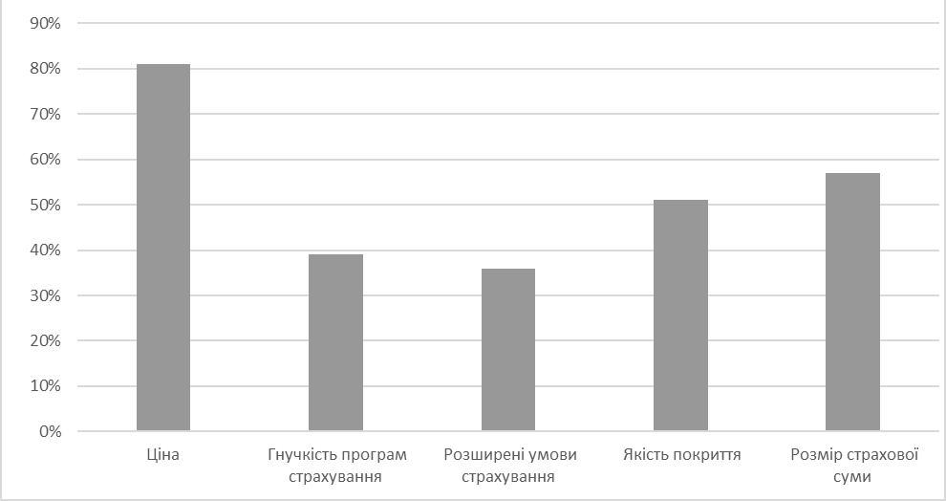
Рисунок 3.1 – Результати за питанням «Які аспекти страхового продукту для дітей є найважливішими для батьків?»
Джерело: Складено автором на основі власних досліджень автора
Можна побачити, що 81% опитуваних приділяє високу увагу ціні, при цьому інші аспекти не досягають такого рівня, а наступним по значущості є розмір страхової суми.
Пошукове питання 2 - Які види покриття (хвороби, травми, нещасні випадки тощо) б хотіли бачити у страховому продукті для дітей?
Пошукове питання 3 - Які очікування від страхового продукту для дітей?
Ці два питання були поєднані між собою під час формування анкети, відповідно результати можуть відповісти на 2 цих питання.
Було проаналізовано першу групу за тим, які види страхування вони вже придбали і чи планують вони змінювати (якщо так, то на який). Результати відображено на рисунках 3.2 та 3.3:

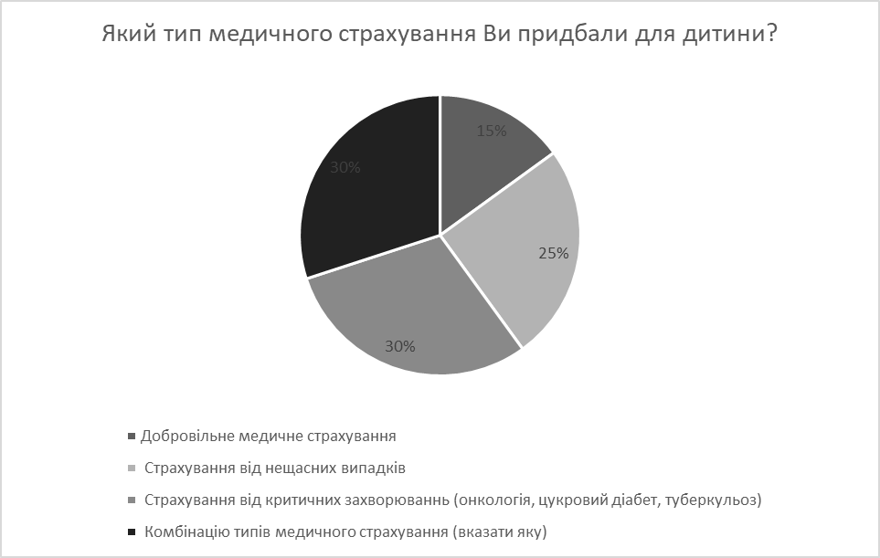
Рисунок 3.2 – Результати за питанням «Який тип медичного страхування Ви придбали для дитини?»
Джерело: Складено автором на основі власних досліджень автора

За результатами, які наведені на рисунку 3.2, можна побачити, що споживання страхових послуг у розрізі видів відносно рівномірне. Однак, для отримання більш детального розуміння споживання страхових послуг, необхідно проаналізувати, які конкретні види страхових полісів комбінуються споживачами.
Для цього можна провести подальший розбір даних, дослідивши зв'язки та сполучення між різними видами страхових послуг. Результати зображено на рисунку 3.3.

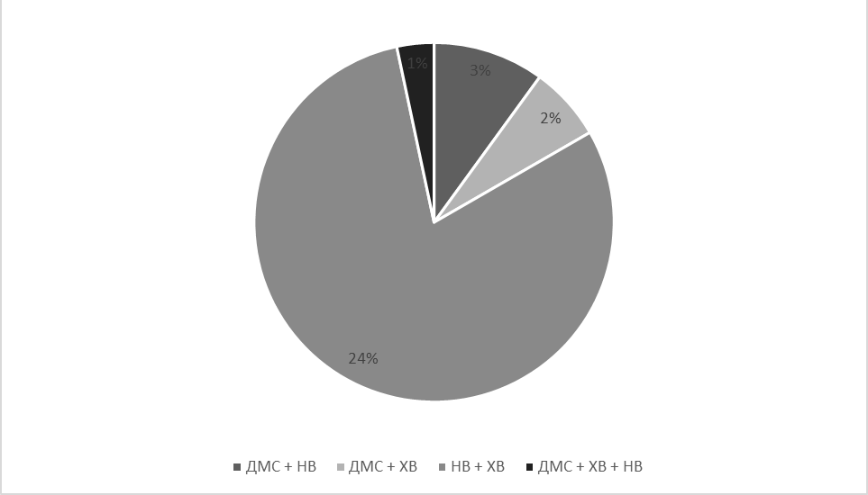
Рисунок 3.3 – Результати за питанням « Комбінацію типів медичного страхування (вказати яку)?»
Джерело: Складено автором на основі власних досліджень автора

Згідно отриманих результатів дослідження, можна зробити висновок, що більшість споживачів обирають недорогі страхові поліси, зокрема страхування від нещасного випадку (НВ), страхування від хвороб (ХВ) та комбіноване страхування від нещасного випадку та хвороб (НВ+ХВ). Це свідчить про важливість цінової політики для споживачів, оскільки вони більш за все орієнтуються на доступність та вартість страхових послуг.
Відповідно результати про можливість зміни або покращення страховки для дитини відображено на рисунку 3.4:

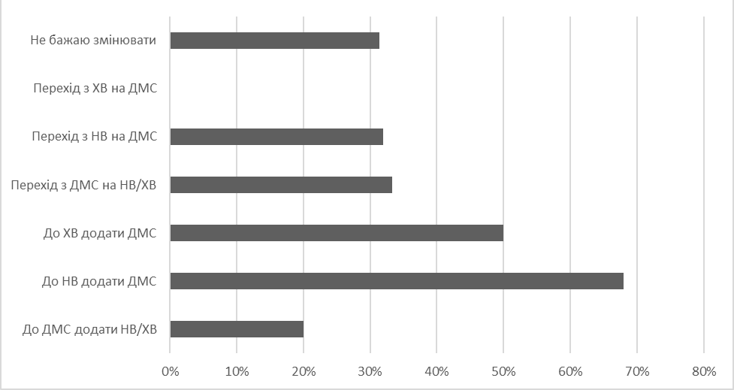
Рисунок 3.4 – Результати за питанням «Який тип медичного страхування Ви хотіли б змінити/покращити?»
Джерело: Складено автором на основі власних досліджень автора

Згідно отриманих результатів дослідження, можна відмітити, що значна кількість споживачів виразили бажання мати страховку медичних витрат (ДМС). Це свідчить про важливість для споживачів забезпечення фінансової захищеності в разі медичних потреб. Більшість споживачів, які виражають бажання мати ДМС, є власниками страховок від нещасного випадку (НВ) та страховок від хвороб (ХВ).
Також проаналізовано другу групу за тим, чому вони не являються споживачами – більшість респондентів вказували причини, які є майже рівнозначними: ціна для них висока та надання більшої переваги самостійного лікування (з точки зору економії грошей). Але при цьому майже всі бажали б купити страховку з врахуванням підвищених ризиків для її здоров’я та життя.
Але при цьому бачимо, що вони хотіли б вони придбати страховку. Результати відображено на рисунку 3.5:

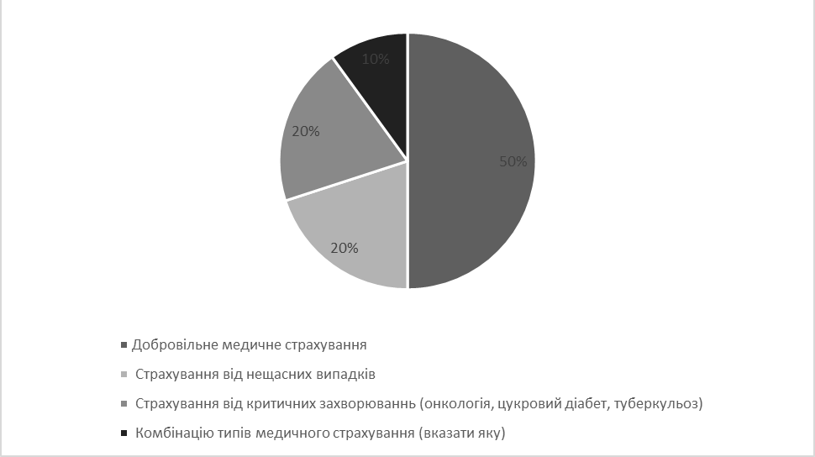
Рисунок 3.5 – Результати за питанням «Який тип медичного страхування Ви хотіли б придбати?»
Джерело: Складено автором на основі власних досліджень автора

Згідно результатів, можна відмітити, що послуги добровільного медичного страхування є достатньо привабливими. Отже маємо ситуацію, проблеми високого попиту та низькою платоспроможністю цього попиту.
Отже у висновку до першого завдання:
підтверджується фактор фінансової кризи, що впливає на споживачів та їх платоспроможність;
бачимо достатній попит на медичне страхування дітей;
особливість попиту передбачає високе бажання саме добровільного медичного страхування.
Завдання 2. Вивчення загальних тенденцій у сфері страхування дітей.
Завдання передбачає відповідь на пошукові питання від двох груп експертів, що отримані шляхом глибинного колективного інтерв’ю. Відповідно під кінець опитування було отримано колективну за узгоджену відповідь яка має поєднання різних точок зору.
Пошукове питання 1 - Які зміни відбуваються в попиті на страхові продукти для дітей?
На дане питання було надано відповідь від керівника продаючого підрозділу та коментарі деяких фахівців (перша група експертів). Їх думка та оцінка узгоджена і має єдиний описовий характер:
Можна сказати, що війна в Україні, суттєво впливає на попит на страхові продукти, в тому числі для дітей, є певні фактори, що на це впливають:
Батьки стають більш обережними і бажають забезпечити захист для своїх дітей.
Фінансова стабільність. Споживачі починають усвідомлювати потребу у страховому захисті як інструменту фінансової безпеки.
Віддаленість від дітей (під час роботи) викликають потребу у тому, щоб хтось інший в разі небезпечної ситуації попіклувався за їх дитину.
Психологічний вплив. Батьки можуть шукати страховий захист, який надасть підтримку психологічного здоров'я для своїх дітей у разі потреби.
Враховуючи ці фактори, можна відмітити зростання попиту на страхові продукти для дітей, особливо в умовах війни, але при цьому варто враховувати доступність страхових послуг та фінансову спроможність населення.
Пошукове питання 2 - Які види страхових продуктів для дітей є популярними?
На дане питання так само було надано відповідь від продаючого підрозділу (перша група експертів). Їх думка та оцінка узгоджена і має єдиний описовий характер.
«Можна виділити декілька популярних видів страхових продуктів для дітей, які мають певну популярність серед батьків, особливо сьогодні.
Добровільне медичне страхування є найпривабливішим, так як має найбільш приємне покриття, але при цьому дороге для більшості, тому на етапі консультування є проблема відмови на основі ціни.
Страхування нещасного випадку в останній час користується найбільшим попитом, так як має найбільш підходяще покриття при сьогоднішніх умовах та є доступним».
Пошукове питання 3 - Які рекомендації експертів зі страхування щодо подальшого розвитку страхових продуктів для дітей?
На дане питання вже було надано відповідь другої групи експертів – підрозділ андерайтерів, що займається регулюванням умов відповідних видів страхування. Їх думка та оцінка узгоджена і має єдиний описовий характер.
Враховуючи гнучкість і варіативність продуктів є можливість надання споживачам тих умов, які їм необхідні, при цьому це може впливати позитивно на ціну, що буде допустима для споживача.
Враховуючи велику кількість ліцензій на різні види страхування можливо надавати комплексний захист. При цьому кожен з елементів може регулюватись з точку зору варіативності умов.
Варто розвивати додаткові послуги обслуговування та бонуси, які можуть допомогти стимулювати заохочення батьків. Впровадження цифрових рішень, таких як мобільні додатки або електронні медичні картки, може полегшити процес отримання страхових послуг, сприяти швидкому доступу до інформації та покращити взаємодію між батьками, дітьми та страховими компаніями. Враховуючи мінливі потреби та вимоги ринку, розвиток страхових продуктів для дітей має бути гнучким та інноваційним.
Завдання 3. Оцінка потенційних модифікацій.
Відповіді на це завдання були отримані в той самий час, коли було проведено опитування експертів для «Завдання 2».
Завдання передбачає відповідь на пошукові питання від двох груп експертів, що отримані шляхом глибинного колективного інтерв’ю. Відповідно під кінець опитування було отримано колективну за узгоджену відповідь яка має поєднання різних точок зору.
Пошукове питання 1 - Які аспекти поточного страхового продукту не відповідають потребам та очікуванням батьків?
На дане питання було надано коротку відповідь від експертів першої групи:
«Основною проблемою поточного страхування є достатньо висока ціна, що для багатьох споживачів є непідйомною». Цю саму картину ми можемо бачити і в опитуванні споживачів. Що саме фактор ціни є найбільш впливовим.
Пошукове питання 2 - Які можливі напрямки модифікації страхового продукту для дітей, які повинні задовольняти найважливіші потреби та очікування споживачів.
На дане питання було надано відповідь від експертів обидвох груп. Їх думка та оцінка була узгоджена і має єдиний описовий характер.
Зведення мінімально необхідного покриття може знизити ціну. Наприклад, обмежити добровільне медичне страхування послугами в ліміті (на консультації, діагностику тощо).
Модифікація може полягати у зменшенні додаткових послуг або в їх виключенні, забезпечуючи лише базове медичне покриття:
Застосування вибіркових покриттів. Наприклад, обмежити добровільне медичне страхування тільки послугами госпіталізації та проведенням профілактичного огляду.
Вибіркове додавання послуг добровільного медичного страхування до дешевих варіантів НВ або ХВ. Наприклад, до НВ можна додати екстрену госпіталізацію, а для ХВ можна додати профілактичний огляд.
Пошукове питання 3 - Які переваги та вигоди можуть отримати батьки від модифікованого страхового продукту для дітей?
На дане питання було надано відповіді згідно перших двох у блоці для даного завдання.
«Головною перевагою може стати гнучка система формування умов страхування, яка може одночасно знизити ціну на ДМС. Або запропонувати НВ з додаванням певних послуг ДМС, що хоч і збільшить ціну згідно виду страхування, але надасть більш приємні умови».
Завдання 4. Вивчення впливу модифікацій на споживачів.
Пошукове питання 1 - Чи збільшилася готовність батьків до придбання модифікованого страхового продукту для своїх дітей?
Було проаналізовано першу групу за тим, чи хотіли б вони змінити наявну програму страхування на запропоновану нову (варіант для опитування НВ з додатковими послугами ДМС). Зараховувались відповіді від тих респондентів, що не мали страховку ДМС або ті, що вже думають про відмову від ДМС. Результати відображено на рисунку 3.6:

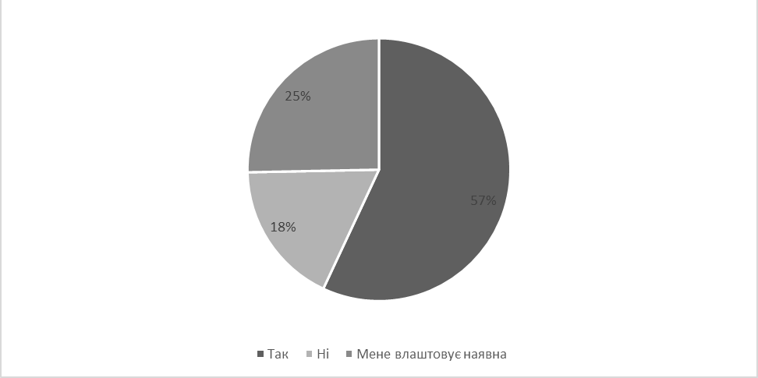
Рисунок 3.6 – Результати за питанням «Чи хотіли б Ви мати можливість перейти на дешеву програму страхування, але яка б включала у себе додатковий супровід ДМС?»
Джерело: Складено автором на основі власних досліджень автора

А саме 57% дали відповідь - «Так», близько 18% відповіли «Ні», при цьому частину опитуваних все ще влаштовують поточні умови страхування.
Також було проаналізовано другу групу за тим, чи хотіли б вони придбати наявну програму страхування на запропоновану нову (варіант для опитування НВ з додатковими послугами ДМС). Результати відображено на рисунку 3.7:

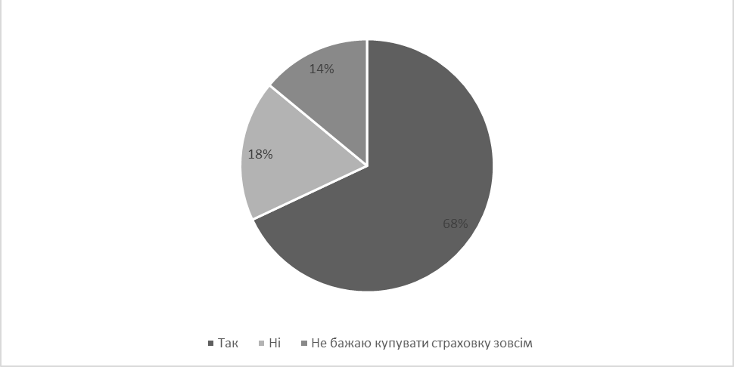
Рисунок 3.7 – Результати за питанням «Чи хотіли б Ви мати можливість придбати дешеву програму страхування, яка б включала у себе додатковий супровід ДМС?»
Джерело: Складено автором на основі власних досліджень автора

А саме майже 70% дали відповідь - «Так», близько 18% відповіли «Ні» та продовжили розгляд класичних видів страхування, та остання частина все ще не бажають купувати страховку.
За даним пошуковим питанням і його результатами можна засвідчити, що модифікований продукт може бути більш привабливим, відповідно його модифікація є доцільною.
Пошукове питання 2 - Які додаткові сервіси або покриття хотіли б бачити? (наприклад, консультації з лікарем, допомога в наданні першої допомоги)?
Для з'ясування пріоритетів споживачів було включено питання в анкеті, яке спрямовується на визначення того, що саме вважається більш пріоритетним для споживачів. Результати опитування першої групи були аналізовані і представлені на рисунку 3.8.
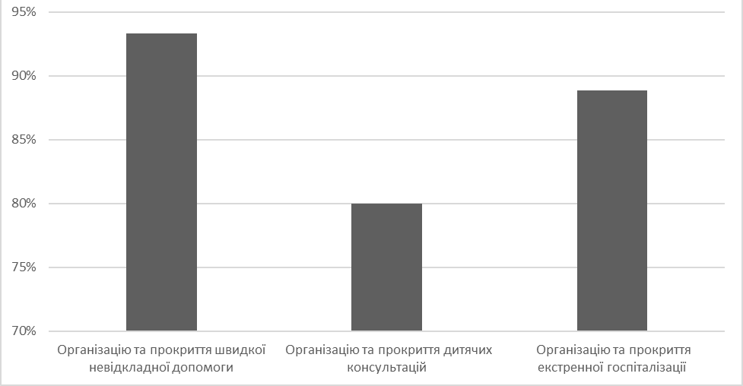
Рисунок 3.8 – Результати за питанням «Додатково які опції ДМС ви б хотіли бачити у новому товарі?» для 1 групи.
Джерело: Складено автором на основі власних досліджень автора

На дане питання було отримано також відповіді від другої групи респондентів. Результати другої групи респондентів представлені на рисунку 3.9.

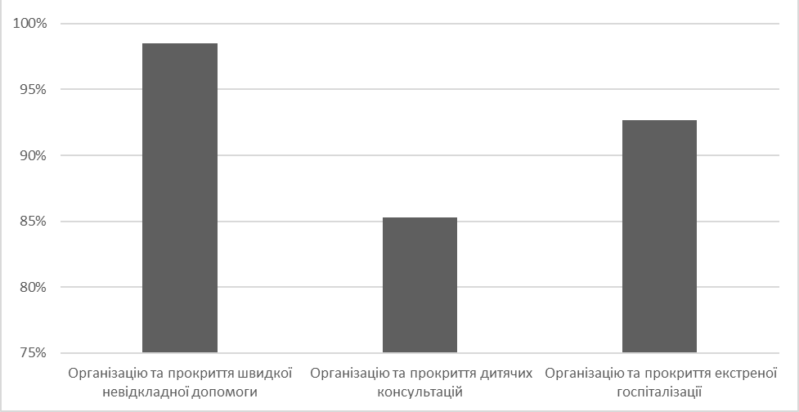
Рисунок 3.9 – Результати за питанням «Додатково які опції ДМС ви б хотіли бачити у новому товарі?» для 2 групи.
Джерело: Складено автором на основі власних досліджень автора
Як можна побачити з результатів, споживачі і першої, і другої груп в запропонованому товарі в першу чергу хотіли б бачити послуги швидкої та екстреної госпіталізації.
Але варто брати до уваги, що експерти зазначили можливість додавання не тільки цих послуг, а й інших додаткових, що може допомогти в розвитку варіацій таких програм страхування та надати споживачу найбільш підходящих послуг згідно його бажань.
Завдання 5. Оцінка цінової стратегії
Пошукове питання 1 - Які фактори визначають цінову конкурентоспроможність модифікованого страхового продукту?
На дане питання було надано відповідь від експертів другої групи. Їх думка та оцінка була узгоджена і має єдиний описовий характер.
«Так як було зазначено раніше, ціна має досить сильний вплив. Отже, щоб досягти цінової конкурентоспроможності можна застосувати запропоновану модифікацію товару, яка повинна бути в обов’язковому порядку прорахована згідно усіх ризиків, що будуть включені у страховий товар. Чим більш якісний розрахунок буде застосовано, тим більшою буде конкурентоспроможність товару».
Пошукове питання 2 - Як впливає ціна на споживачів і їх відношення до модифікованого продукту?
На дане питання вже є відповідь із суміжних завдань та їх питань, що стверджує про позитивний вплив на споживача модифікованого товару, адже, його головною особливістю є зниження ціни на страхові послуги. Результати відображено на рисунках 3.7 та 3.8.
Було отримано дані, які дають розуміння, потреб та очікувань батьків щодо страхового продукту для дітей, загальних тенденцій у сфері страхування дітей, які модифікації можливо застосувати для страхового товару та їх впливу на споживача.
Відповідно на основі даних з опитувань споживачів та експертів, необхідно провести розрахунок можливих модифікацій товару та різних варіацій, їх впливу на ціну у грошовому вимірі на сам страховий продукт, сформувати систему можливих варіацій товару, що будуть повністю відповідати потребам споживачів.

3.2 Пропозиції щодо модифікації страхового товару для дітей АТ «СК «Країна»

Згідно отриманих результатів дослідження, було наявлено доцільність модифікації продукції з метою задоволення зростаючих потреб споживачів. Виходячи з цього, виявилася необхідність широкої варіації таких модифікацій, що потребують якісного та точного розрахунку. Цей розрахунок відіграє ключову роль у точному визначенні ціни, яка, безсумнівно, є основним фактором для споживачів сьогодні.
У контексті АТ «СК «Країна», компанія може пропонувати різноманітні модифікації до своїх страхових товарів, що дозволить задовольнити потреби різних клієнтів. Важливою складовою цього підходу є варіація, яка ретельно відображена в таблиці 3.1. Така розгалуженість вибору дозволяє кожному клієнту знайти оптимальну модифікацію, що відповідає його індивідуальним потребам та бюджету.
Варто підкреслити, що розрахунок ціни страхового товару вимагає комплексного підходу, у якому враховуються різні фактори, такі як страхові ризики, вартість покриття та витрати на управління ризиками. Завдяки цьому компанія може забезпечити справедливу та конкурентоспроможну цінову політику, що впливає на задоволення клієнтів та забезпечує стабільність фінансових показників АТ «СК «Країна».
Крім того, варіація модифікацій дозволяє компанії адаптуватися до змінюючихся ринкових умов та специфічних потреб клієнтів. Вона надає можливість розширити асортимент продукції та задовольнити попит на різноманітні страхові послуги. Це відкриває нові перспективи для залучення клієнтів та зміцнення позицій АТ «СК «Країна» на ринку страхування. Рекомендації зведено до таблиці 3.1.
Таблиця 3.1 - Рекомендації для модифікованого товару
Вид | Можливі модифікації товару | Вплив модифікації | Необхідні дії
Добровільне медичне страхування | Лімітування опцій за програмою | Залишається стандартний набір послуг, в тому числі додаткові опції. Знижується ціна на кожну складову, що в результаті знижує загальну. | Коригування програми згідно запиту на певний об’єм ліміту.  Розрахунок не потребує змін, необхідно лише додати знижуючий коефіцієнт.
Добровільне медичне страхування | Вилучення додаткових опцій з програми (стоматологія, вакцинація тощо) | Стандартний набір опцій зводиться до базових Знижується ціна за рахунок вилучення опцій. | Коригування програми шляхом зведення до базового рівня. Розрахунок потребує тільки вилучення часток відсутніх опцій.
Добровільне медичне страхування | Обмеження програми лише декількома базовими опціями (наприклад, тільки послуги амбулаторно поліклінічної допомоги) | Стандартний набір опцій зводиться до кількох базових.  Знижується ціна за рахунок вилучення опцій. | Коригування програми шляхом зведення до базового рівня.  Розрахунок потребує тільки вилучення часток відсутніх опцій.

Продовження таблиці 3.1 - Завдання дослідження
Вид | Можливі модифікації товару | Вплив модифікації | Необхідні дії
Страхування від нещасних випадків | Додавання до стандартного покриття вибіркових опцій ДМС, що будуть вписуватись в продукт (наприклад послуги швидкої) | Розширення страхового покриття, за яким окрім компенсаторних виплат надаються послуги організації.  Ціна підвищується і разом з нею цінність послуги | Коригування програми шляхом включення базових опцій ДМС.  Розрахунок потребує тільки додавання нетто-ставки за додаткові опції.  Ведення даних продуктів потребує створення окремих систем звіту, при цьому додаткові метрики не потребуються.
Страхування від критичних захворювань | Додавання до стандартного покриття вибіркових опцій ДМС, що будуть вписуватись в продукт (наприклад послуги планової госпіталізації) | Розширення страхового покриття, за яким окрім компенсаторних виплат надаються послуги організації.  Ціна підвищується і разом з нею цінність послуги | Коригування програми шляхом включення базових опцій ДМС.  Розрахунок потребує тільки додавання нетто-ставки за додаткові опції.  Ведення даних продуктів потребує створення окремих систем звіту, при цьому додаткові метрики не потребуються.
Джерело: Складено автором

Варто зазначити, що дані рекомендації модифікації товару вимагають лише якісного та точного розрахунку та проведення відповідних методологічних процесів щодо формату договору. Завдяки доцільній модифікації продукції та широкій варіації її варіантів, АТ «СК «Країна» може відповідати на зростаючі потреби споживачів і забезпечувати якісну та конкурентоспроможну страхову продукцію. Розрахунок ціни стає ключовим фактором для споживача, який може обрати оптимальну модифікацію, відповідну його потребам та бюджету. Цей підхід сприяє задоволенню клієнтів та зміцненню позицій компанії на ринку страхування, забезпечуючи стабільність та успіх у галузі.
Варто відмітити, що при модифікаціях товарів страхування від нещасних випадків та критичних захворювань, необхідно провести додаткову роботу з розробки нового методу, який буде більш точним та деталізованим. Оскільки ці типи страхування вимагають врахування різних факторів ризику та медичних показників, вони потребують розробки розширених алгоритмів розрахунку страхових премій. Це в свою чергу забезпечить більш ефективну та конкурентоспроможну пропозицію страхових послуг, що відповідає потребам та очікуванням споживачів - ціна.
Згідно з формулою (3.1), розрахунок брутто-ставки $T_{b}$ включає в себе різні компоненти. Перш за все, $T_{Ннв}$ є нетто-ставкою за програмою страхування від нещасних випадків, що визначається окремо. До цього додається $T_{Нодмс}$ , яка є нетто-ставкою за окремими опціями добровільного медичного страхування. Необхідно також врахувати $Н_{с}$ , що представляє собою навантаження на страховий продукт. Разом ці компоненти утворюють брутто-ставку $T_{b}$ згідно з формулою (3.1).
Аналогічно, за формулою (3.2), розрахунок брутто-ставки $T_{b}$ для страхування від критичних захворювань включає в себе $T_{Нхв}$ - нетто-ставку за програмою страхування від критичних захворювань, $T_{Нодмс}$ - нетто-ставку за окремими опціями добровільного медичного страхування та $Н_{с}$ - навантаження.
Ці компоненти утворюють брутто-ставку $T_{b}$ згідно з формулою (3.2).Розрахунок матиме вигляд:
$T_{b}= T_{Ннв}+T_{Нодмс}+ Н_{с}$ (3.1)
де $T_{b}$ – брутто-ставка;
$T_{Ннв}$ – нетто-ставка за програмою страхування від нещасних випадків;
$T_{Нодмс}$ – нетто-ставка за окремими опціями добровільного медичного страхування;
$Н_{с}$ – навантаження.
$T_{b}= T_{Нхв}+T_{Нодмс}+ Н_{с}$ (3.2)

де $T_{Нхв}$ – нетто-ставка за програмою страхування від критичних захворювань;
Ці формули та розрахунки дозволяють точно визначити брутто-ставку для страхових товарів від нещасних випадків та критичних захворювань. Вони враховують різні фактори, такі як програми страхування, опції добровільного медичного страхування та навантаження. Цей розрахунок є важливим елементом для визначення ціни страхового продукту та його конкурентоспроможності на ринку.
Відповідно, розрахунок модифікованих програм базується на звичайному загальноприйнятому розрахунку базових, що не потребує додаткових методологічних рішень. Це означає, що для визначення ціни модифікованих програм можна використовувати той же розрахунок, що вже застосовується для базових програм.
Так само, для визначення нетто-ставок модифікованих програм доцільно використовувати ті самі ставки, які вже застосовуються для базових програм. Це дозволяє забезпечити континуїтет та узгодженість в розрахунку ставок, що спрощує процес і забезпечує чіткість для страхового провайдера та споживача.
Оскільки товар, який обговорюється, не є предметом масових закупівок за винятком освітніх закладів, рекомендується визначити чіткий список опцій, які можуть бути включені до модифікації згідно з запитом. Це дозволить враховувати специфічні потреби різних клієнтів та забезпечити гнучкість вибору для споживачів, які можуть вибрати ті опції, які найкраще відповідають їхнім потребам та вимогам.
Застосування звичайних розрахунків та визначення опцій дозволяють побудувати систему модифікацій страхових товарів, яка є ефективною та привабливою для споживачів, забезпечуючи їм широкий вибір та високу якість послуг страхування.
Рекомендований список опцій ДМС для включення у модифікований товар НВ або ХВ:
Організація швидкої допомоги;
Організація екстреної або планової госпіталізації;
Організація планового медичного огляду: 2 консультації лікарів та необхідний пакет діагностики (УЗД, ЗАК, ЗАС тощо);
Бонусна опція – телеконсультація.
Наприклад, можна розширити програму страхування від нещасних випадків шляхом додавання базових опцій ДМС, таких як організація послуг швидкої допомоги та екстреної госпіталізації. Ця модифікація дозволить страховому продукту стати ще більш привабливим для клієнтів, оскільки вони зможуть отримати комплексні послуги, що включають як захист від нещасних випадків, так і широкий спектр медичних послуг.
У розрахунку страхового платежу для такої модифікації буде враховано базовий страховий платіж за програму від нещасних випадків, який вже застосовується, а також страховий платіж за окрему опцію ДМС. Цей розрахунок дозволить встановити відповідну ціну за модифіковану програму, забезпечуючи справедливу вартість для клієнтів, які отримують розширений пакет послуг.
Така комбінація страхування від нещасних випадків та опцій ДМС дозволить клієнтам отримувати не лише фінансовий захист в разі нещасного випадку, але й доступ до якісної медичної допомоги у разі потреби. Це підвищить рівень задоволеності клієнтів та забезпечить їх здоров'я та благополуччя.
Тобто для модифікованого товару необхідно розробити індикативний калькулятор, який зможуть використовувати всі продаючі підрозділи як в головній дирекції, так і в регіональних центрах продажу. Для створення індикативного калькулятора необхідно залучити методологічний відділ одноразово, при цьому даний калькулятор необхідно залучити у систему розрахунку вартості страхових платежів, тобто необхідно залучити відділ ІТ-підтримки. Додаткового навчання персоналу при роботі не потребується, достатньо лише презентації та пояснення умов модифікованого товару.
План впровадження нового проекту або стратегії може бути представлений у вигляді таблиці 3.2., що дозволяє систематизувати та структурувати всі необхідні етапи та дії. Такий план дає змогу команді проекту чітко визначити кроки.

Таблиця 3.2 - План впровадження
№ з/п | Заходи впровадження | Особливості впровадження | Терміни
1 | Розробка індикативних калькуляторів | Залучення методологічного відділу до розробки індикативного калькулятора, який базується на базових розрахунках опцій. | 5 робочих днів
2 | Залучення калькуляторів до загальної системи | Залучення відділу ІТ-підримки до внесення калькулятора у систему. Відповідне тестування калькулятора в системі (коректність розрахунку) | 5 робочих днів
3 | Ознайомлення з модифікованим товаром продаючих підрозділів | Створення презентації, де будуть відображені основні особливості та відмінності нового модифікованого товару. Презентація цього товару керівникам продаючих підрозділів. | 5 робочих днів

Продовження таблиці 3.2 - План впровадження
№ з/п | Заходи впровадження | Особливості впровадження | Терміни
4 | Проведення рекламної кампанії | Створення презентації для клієнтів, розміщення нового модифікованого товару на сайті, PR, проведення таргетованої реклами. | 5 робочих днів – розробка;  2 місяці – активне рекламування
5 | Збір інформації про вихід модифікованого товару та коригування | Використання стандартних метрик для збору інформації, але при цьому відокремлюючи даний страховий продукт для його якіснішого коригування за необхідності. | 2 місяці – активне спостереження;  Кожні наступні 2 місяці – перегляд необхідності коригування страхового платежу.
Джерело: Складено автором

Всі етапи впровадження рекомендацій повинні контролюватися та підтримуватись необхідними звітуваннями відповідних підрозділів для оперативного впровадження корекцій за їх необхідності. Це забезпечить ефективне виконання запропонованих змін і дозволить швидко реагувати на потреби ринку та споживачів.
Для оцінки приблизної середньої вартості модифікованого товару можна розглянути приклад програми страхування, яка включає нетто-ставку за нещасні випадки та опцію організації швидкої допомоги з екстреною госпіталізацією.

Розрахунок цієї вартості може бути проведений шляхом додавання відповідних ставок:
$$T_{b}= 740+115+255=1110 (грн)$$
Таким рішенням будуть нейтралізовані слабкі сторони, такі як високі ціни та низька частка споживчого ринку, оскільки за рахунок модифікації та включення додаткових опцій ціна страхового продукту стає більш привабливою для споживачів. Водночас, це дозволяє якісно використовувати та посилювати сильні сторони, такі як широка збутова мережа та гнучка система ціноутворення, що сприяє збільшенню конкурентоспроможності компанії на ринку.
Таким чином, вирішується маркетингова управлінська проблема, а саме, визначення напрямків модифікації страхової послуги для дітей з метою зниження ціни. Це дозволить привернути більше клієнтів та покращити їх задоволеність страховим продуктом.

3.3 Економічне обґрунтування ефективності маркетингових заходів

Для впровадження наданих рекомендацій необхідно провести детальний аналіз та розрахувати витрати, пов'язані з реалізацією та просуванням проєкту. Визначення цих витрат є ключовим етапом планування, оскільки дозволяє оцінити необхідні ресурси та забезпечити фінансову стабільність проєкту.
Email-маркетинг було використано для дослідження та збору даних. Результати опитування потенційних споживачів нового модифікованого товару підтвердили необхідність повторного використання даної послуги для інформування про наявність такого продукту на ринку. Вартість email-маркетингу становить 15000 грн/міс. Заплановано проведення цієї кампанії на протязі 2 місяців, з метою привернення нових клієнтів та розширення бази споживачів.
Враховуючи, що розробка, впровадження та контроль нового модифікованого товару створюють додаткове навантаження на підтримуючі підрозділи, як-то відділ методології та ІТ-відділ, необхідно мотивувати працівників цих відділів. Один зі способів - розподіл простої одноразової премії. Так, працівнику відділу методології за період розробки та впровадження буде нарахована премія у розмірі 3000 грн, так само як і працівнику ІТ-відділу. Після впровадження проекту, вони продовжать займатись стандартним технічним та аналітичним обслуговуванням нового модифікованого товару, як і всіх інших страхових продуктів.
Таргетована рекламна кампанія може бути віддана на аутсорс з метою забезпечення оптимального використання різних інструментів та контролю ефективності. Компанія-постачальник послуг з реклами розробить індивідуальний план рекламної кампанії та буде здійснювати збір та контроль показників її ефективності. Вартість такої послуги становить близько 400-500 доларів США, що приблизно дорівнює 15000 грн. Заплановано проведення цієї рекламної кампанії на протязі 2 місяців з метою просування та популяризації модифікованого товару [41]. Дані статті витрат зведено до таблиці 3.3.

Таблиця 3.3 - Зведений бюджет просування
Стаття витрат | Витрати, грн | Характер витрати
Email-маркетинг | 15000 | За 1 місяць
Оплата додаткового навантаження працівників | 6000 | Разовий
Реклама/таргетинг | 15000 | За 1 місяць
ВСЬОГО | 66000 | 2 місяці просування
Джерело: Складено автором

Отже, для визначення доцільності витрат на інвестиції в проєкт необхідно застосувати показник NVP (чиста теперішня вартість). Для розрахунку NVP враховується ставка дисконтування, яка у цьому випадку складає 15% за місяць.
Для початку, розрахуємо чистий прибуток (NP) для кожного місяця на основі обсягів продажів та витрат на ведення проєкту. Після цього, здійснимо дисконтування NP на основі ставки дисконтування і визначимо чисту теперішню вартість (NVP).
Припустимо, що тривалість проєкту становить 2 місяці. За перші 2 місяці планується продати 200 полісів, що приносять прибуток у розмірі 1110 грн на поліс. Отже, обсяги продажів складатимуть $200*1110=222000 грн.$
Розрахунок NVP включатиме витрати на ведення проєкту, які становлять 66000 грн. за запланований період. Після розрахунку NVP буде можливість оцінити, чи перевищує чиста теперішня вартість витрати на проєкт, враховуючи ставку дисконтування. Такий аналіз допоможе визначити доцільність витрат та потенційний фінансовий результат проєкту. Розрахунки наведено в таблиці 3.4.

Таблиця 3.4 - Розрахунок NPV
Період,  місяць | Початкові  витрати, грн | Грошові  доходи, грн | Грошові  витрати, грн | Грошовий  Потік(CF), грн | Дисконтовани й грош. Потік, грн
0 | 6000 |  |  | -6000 | -6000
1 |  | 111000 | 30000 | 81000 | 68850
2 |  | 111000 | 30000 | 81000 | 68850
 |  |  |  |  | 131700
Джерело: Розраховано автором

Враховуючи, що NPV>0, це означає, що запропоновані маркетингові інструменти для просування є інвестиційно привабливими. Це може бути позитивним сигналом для розробників проєкту, оскільки дохід, отриманий від цих інструментів, перевищує витрати на їх впровадження.
Також варто зазначити, що розрахунок базується на середніх показниках обсягів продажів базових програм страхування від нещасних випадків за останні 6 місяців. Це дає більш достовірне уявлення про очікувані обсяги продажів на 2 місяці, що становлять 321185 грн.
Варто провести розрахунок індексу прибутковості (PI) - це показник, який допомагає визначити, наскільки зростає вартість компанії за кожну умовну одиницю інвестицій. Для цього необхідно застосувати формулу:
$PI= \frac{∑CF}{(1+k)}/\frac{∑I}{(1+k)}$ (3.3)
де $PI$ – індекс прибутковості;
$CF$ – надходження грошових потоків;
$I$ – інвестиції у проєкт;
$k$ – ставка дисконтування.
Тоді, $PI= \frac{321185}{\left(1+0,15\right)}/\frac{222000}{\left(1+0,15\right)} = 279921/193043 = 1,45$
Відповідно до проведених розрахунків, отримали значення індексу прибутковості (PI) рівне 1,45. Це означає, що кожну умовну одиницю інвестицій в проєкт супроводжує зростання вартості компанії на 1,45 одиниці. Так як PI більше 1, можна стверджувати, що проєкт є перспективним і інвестиції в нього є прибутковими..
Для визначення строку окупності розрахуємо значення показника періоду окупності (PBP):
$PBP= \frac{∑I}{(1+k)}/\frac{∑CF}{(1+k)}$ (3.4)
де $PBP$ – індекс строку окупності.
Тоді, $PBP= \frac{222000}{\left(1+0,15\right)}/\frac{321185}{\left(1+0,15\right)} = 193043/279921 = 0,68$
Відповідно до отриманих розрахунків показника періоду окупності (PBP), який дорівнює 0,68. Це означає, що проєкт буде повністю окупним протягом 6-7 місяців. Такий короткий строк окупності свідчить про ефективність проєкту та можливість швидкого повернення зроблених інвестицій.
Отже, з урахуванням розрахунків індексу прибутковості та показника періоду окупності, можна стверджувати, що проєкт є доцільним для впровадження. Він є прибутковим, і інвестиції, вкладені в проєкт, повернуться протягом короткого періоду.

Висновки до розділу 3

Для оцінки доцільності модифікації медичного страхового товару для дітей було проведено дослідження, в якому визначено аспекти страхового продукту для дітей є найважливішими для батьків, та визначено можливі шляхи і методи для удосконалення товару.
Згідно отриманих результатів дослідження було визначено доцільність модифікації продукції та необхідність широкої варіації таких модифікацій, що потребують якісного та точного розрахунку
Відповідно для АТ «СК «Країна» запропоновано набір модифікацій до страхових товарів та їх варіація. Тобто було надано рекомендації щодо удосконалення маркетингової діяльності підприємства на основі отриманих результатів дослідження шляхом модифікації товару.
Надані рекомендації мають можливість нейтралізовати слабкі сторонипідприємства, при цьому якісно використовуються та посилюються сильні сторони. Вирішується маркетингова управлінська проблема - визначено напрямки модифікації страхової послуги для дітей з метою зниження ціни.
Для впровадження наданих рекомендацій було визначено та розраховано витрати на реалізацію та просування проєкту, за яким запропоновані маркетингові інструменти для просування є інвестиційно привабливими, проект є перспективним, а інвестиції – прибутковими. Тобто проєкт є доцільним для впровадження, оскільки він є прибутковим, і строк окупності проекту становить 6-7 місяців.

ВИСНОВКИ

У даній дипломній роботі було досліджено діяльність АТ «СК «Країна» на страховому ринку України.
За першим розділом було проведено ситуаційний аналіз, що включив аналіз діяльності підприємства на ринку та аналіз маркетингового середовища компанії. За результатами було визначено слабкі та сильні сторони підприємства, а також загрози та можливості, які дали змогу визначити маркетингову управлінську проблему - визначення напрямків та оцінка доцільності модифікації страхової послуги для дітей з метою зниження ціни.
У другому розділі, для вирішення маркетингової управлінської проблеми було розроблено план маркетингового дослідження, за яким було описано методологію дослідження, визначено цілі та завдання цього дослідження. Ціль маркетингового дослідження - визначення складових страхового продукту для дітей, що є найбільш важливими для споживача та пошук шляхів можливої модифікації для його удосконалення. Завдання дослідження були побудовані з метою допомогти визначити найважливіші аспекти страхових продуктів для дітей та виявити можливості для їх удосконалення з метою задоволення попиту та забезпечення конкурентоспроможності компанії. Відповідно для цього було розроблено план дослідження, що включає в себе як кабінетні дослідження, так і польові.
За третім розділом вже було здійснено саме дослідження. Збір інформації включив у себе опитування споживачів, шляхом анкетування, опитування експертів, шляхом колективного глибинного інтерв’ю та відповідні кабінетні дослідження. Було отримано дані, які дають розуміння потреб та очікувань батьків щодо страхового продукту для дітей, загальних тенденцій у сфері страхування дітей, які шляхи та методи модифікації можливо застосувати для страхового товару та їх впливу на споживача.
Відповідно на основі даних, було визначено доцільність модифікації продукції та надано рекомендації, що включали необхідність залучення широкої варіації модифікацій страхового товару для дітей. Вони потребують якісного та точного розрахунку для точного визначення ціни, що є основним фактором для споживача сьогодні. Таким рішенням буде нейтралізовано слабкі сторони: високі ціни та низька частка споживчого ринку, при цьому якісно використовуються та посилюються сильні сторони: широка збутова мережа та гнучка система ціноутворення. Вирішується маркетингова управлінська проблема - визначено напрямки модифікації страхової послуги для дітей з метою зниження ціни.
Заключним етапом було проведено економічне обґрунтування ефективності маркетингових заходів, що були запропоновані. Було визначено та розраховано витрати на реалізацію та просування проєкту, оцінено доцільність витрат на інвестиції, розраховано індекс прибутковості. Запропоновані маркетингові інструменти для просування є інвестиційно привабливими, проект є перспективним, а інвестиції – прибутковими. Тобто проєкт є доцільним для впровадження, оскільки він є прибутковим, і строк окупності проекту становить 6-7 місяців.

СПИСОК ВИКОРИСТАНИХ ДЖЕРЕЛ

- Сервіс «Хостинг Україна». URL: https://www.ukraine.com.ua/uk/egrpou/20842474/
- Сервіс «YouControl». URL: https://youcontrol.com.ua/contractor/?id=10002660&tb=file
- Офіційний сайт АТ «СК «Країна». URL: https://krayina.com/
- Рейтинг страхових компаній з капіталу за 1 квартал 2022 року. URL: https://insurancetop.com/top/uanonlife/capital
- Публічна та фінансова інформація АТ «СК «Країна». URL: https://krayina.com/page/publichna-informatsiya
- Журнал «Insurance TОР». URL: https://insurancetop.com/top
- Огляди страхового ринку України від журналу «Insurance TОР». URL: https://insurancetop.com/markets/cat23
- Добровільне медичне страхування в Україні. URL: https://insurancetop.com/markets/48
- Перспективи ринку ДМС в Україні. URL: https://insurancetop.com/markets/89
- Як страхові компанії України пройшли 2022 рік?. URL: https://insurancetop.com/markets/116
- Закон України: Про страхування від 07.03.1996 № 85/96-ВР: станом на 06 травня 2023 р. URL: https://zakon.rada.gov.ua/laws/show/85/96-%D0%B2%D1%80#Text
- Все про добровільне медичне страхування в Україні. URL: https://hotline.finance/ua/articles/vse-pro-dobrovilne-medichne-strahuvannya-v-ukrajini?gad=1&gclid=CjwKCAjwx_eiBhBGEiwA15gLN4cXUIKphKzoit-x-jtvgRsxsEw1y0VmFuKOysAj0T77gmj0c0wqUBoCE3oQAvD_BwE
- Журавка О. С. та ін. Аналіз та прогнозування розвитку ринку добровільного медичного страхування в Україні. Вісник СумДУ. Серія «Економіка», № 2, 2022.
- Статистика страхового ринку України. URL: https://forinsurer.com/stat
- Global Commercial P&C Insurance Sector and its Competitive Structure. URL: https://beinsure.com/global-commercial-pc-insurance-sector-and-its-competitive-structure/
- Комплекс маркетингових комунікацій. URL: https://msn.khmnu.edu.ua/pluginfile.php/198000/mod_resource/content/0/%D1%82%D0%B5%D0%BC%D0%B09.pdf
- Новий закон для ринку страхування – що зміниться для компаній та споживачів їхніх послуг. URL: https://bank.gov.ua/ua/news/all/noviy-zakon-dlya-rinku-strahuvannya--scho-zminitsya-dlya-kompaniy-ta-spojivachiv-yihnih-poslug
- Як забезпечити економічне зростання в умовах війни. URL: https://www.epravda.com.ua/columns/2023/03/3/697664/
- Оцінка монетарної політики НБУ у 2022 році. URL: https://voxukraine.org/otsinka-monetarnoyi-polityky-nbu-u-2022-rotsi
- Коментар Національного банку щодо рівня інфляції в квітні 2023 року. URL: https://bank.gov.ua/ua/news/all/komentar-natsionalnogo-banku-schodo-rivnya-inflyatsiyi-v-kvitni-2023-roku
- Національний банк України анулював ліцензію ПрАТ «СК «ПРОВІДНА» на здійснення обов’язкового страхування цивільно-правової відповідальності власників наземних транспортних засобів. URL: https://mtsbu.ua/ua/presscenter/news/172373/
- А. М. Прилуцький. Стан та перспективи добровільного медичного страхування в Україні. Вінницький національний аграрний університет, 2019. URL: http://www.economy.nayka.com.ua/pdf/12_2019/105.pdf
- Наскільки масштабною буде демографічна криза в Україні і як повернути біженців. URL: https://texty.org.ua/fragments/109074/yakym-ye-masshtab-majbutnoyi-demohrafichnoyi-kryzy-v-ukrayini/
- Портал оперативних даних. Ситуація з біженцями України. URL: https://data2.unhcr.org/en/situations/ukraine
- Гуманітарна допомога від SOS Montpellier Ukraine та СК Країна. URL: https://krayina.com/blog/news/gumanitarna-dopomoga-vid-sos-montpellier-ukraine-ta-sk-kraina
- Індекс Герфіндаля — Гіршмана. URL: https://uk.wikipedia.org/wiki/%D0%86%D0%BD%D0%B4%D0%B5%D0%BA%D1%81_%D0%93%D0%B5%D1%80%D1%84%D1%96%D0%BD%D0%B4%D0%B0%D0%BB%D1%8F_%E2%80%94_%D0%93%D1%96%D1%80%D1%88%D0%BC%D0%B0%D0%BD%D0%B0
- Офіційний сайт страхової компанії «УНІКА». URL: https://uniqa.ua/
- Офіційний сайт страхової компанії «Універсальна». URL: https://universalna.com/
- О. В. Зозульов, К. В. Костянчук. Дослідження доцільності виведення на ринок нового товару. Національний технічний університет України «Київський політехнічний інститут імені Ігоря Сікорського», 2018. URL: https://ela.kpi.ua/bitstream/123456789/33535/2/Doslidzhennia.pdf
- Сервіс «Букліб». Обґрунтування доцільності проекту. URL: https://buklib.net/books/22765/
- . URL: https://econom.lnu.edu.ua/wp-content/uploads/2016/10/MARKETING_NAVCH.POSIBNYK_SENYSHYN-KRYVESHKO_FINAL_ALL.pdf
- Сенишин О. С., Кривешко О. В. Маркетинг : навч. посібник. Львів : Львівський національний університет імені Івана Франка, 2020. 347 с.
- Сервіс онлайн-страхування «Hotline.finance». URL: https://hotline.finance/ua/
- Коли почнуть зростати зарплати в Україні – прогноз НБУ. URL: https://www.unian.ua/economics/finance/zarplati-ukrajinciv-vpali-na-16-koli-chekati-zrostannya-12131646.html#:~:text=%D0%97%D0%B0%20%D0%BF%D1%96%D0%B4%D1%81%D1%83%D0%BC%D0%BA%D0%B0%D0%BC%D0%B8%202022%20%D1%80%D0%BE%D0%BA%D1%83%20%D1%80%D0%B5%D0%B0%D0%BB%D1%8C%D0%BD%D1%96,%D1%81%D1%96%D1%87%D0%BD%D0%B5%D0%B2%D0%BE%D0%BC%D1%83%20%D0%B7%D0%B2%D1%96%D1%82%D1%96%20%D0%9D%D0%B0%D1%86%D1%96%D0%BE%D0%BD%D0%B0%D0%BB%D1%8C%D0%BD%D0%BE%D0%B3%D0%BE%20%D0%B1%D0%B0%D0%BD%D0%BA%D1%83%20%D0%A3%D0%BA%D1%80%D0%B0%D1%97%D0%BD%D0%B8.
- Рейтинг: медичне страхування (ДМС). URL: https://insurancetop.com/top/uanonlife/med
- Ілляшенко С.М. Маркетингова товарна політика: Підручник. – Суми: ВТД ―Університетська книга, 2005. - 234 с.
- Неллі Карамишева. «Істинність» та «доцільність» як смислоутворюючі характеристики теоретико-пізнавальних та практичних міркувань. Львівський національний університет імені Івана Франка, 2010. URL: http://dspace.nbuv.gov.ua/bitstream/handle/123456789/27407/03-Karamysheva.pdf?sequence=1
- Бєлова Т.Г. Маркетингові дослідження : Конспект лекцій для студ. за напрямом підготовки 6.030507 « Маркетинг» усіх форм навчання. – К. : НУХТ, 2010. – 131с
- Сервіс «Stud.ua». Види опитування. URL: https://stud.com.ua/64456/zhurnalistika/vidi_opituvannya
- Email-маркетинг. Що це? Цілі та елементи інструменту, особливості та переваги. URL: https://web-promo.ua/ua/blog/email-marketing-chto-eto-celi-i-elementy-instrumenta-osobennosti-i-preimushestva/#sho-take-email-marketing
- Сервіс контекстної реклами «DigitalArt». URL: https://digitalart.in.ua/ppc#!/tab/414361486-2
- Федоренко Я.Б. Маркетингові комунікації: курсова робота / за кер. Бажеріної К. В. Київ: КПІ ім. Ігоря Сікорського, кафедра промислового маркетингу. 2023. 25 с.

ДОДАТКИ

Додаток А
Фінансова звітність АТ «СК «Країна» за 5 років (2016-2020)
Стаття | Код рядка | 2016 | 2017 | 2018 | 2019 | 2020
1 | 2 | 3 | 4 | 5 | 6 | 7
Чистий дохід від реалізації продукції (товарів, робіт, послуг) | 2000 | 267668 | 290754 | 289177 | 406234 | 530967
Чисті зароблені страхові премії | 2010 | 267668 | 290754 | 289177 | 406234 | 530967
Собівартість реалізованої продукції (товарів, робіт, послуг) | 2050 | 61895 | 65868 | 74024 | 78298 | 90867
Чисті понесені збитки за страховими виплатами | 2070 | 115752 | 156702 | 166854 | 211967 | 271241

Валовий:

прибуток | 2090 | 90021 | 68184 | 48299 | 115969 | 168859
збиток | 2095 | 0 | 0 | 0 | 0 | 0
Інші операційні доходи | 2120 | 12517 | 16221 | 13760 | 20882 | 26419
Інші операційні витрати | 2180 | 7450 | 3659 | 4843 | 7919 | 8008
Фінансовий результат від операційної діяльності:
прибуток | 2190 | 17426 | 14935 | 8179 | 21534 | 33714
збиток | 2195 | 0 | 0 | 0 | 0 | 0
Інші доходи | 2240 | 83724 | 8896 | 20111 | 78263 | 64129
Інші витрати | 2270 | 103013 | 28851 | 28961 | 104479 | 81069
Фінансовий результат до оподаткування:

прибуток | 2290 | 7288 | 6783 | 9191 | 8753 | 26940
збиток | 2295 | 0 | 0 | 0 | 0 | 0
Витрати (дохід) з податку на прибуток | 2300 | 6748 | 5494 | 6823 | 8285 | 14845
Чистий фінансовий результат:

прибуток | 2350 | 540 | 1289 | 2368 | 468 | 12095
збиток | 2355 | 0 | 0 | 0 | 0 | 0

